사용설명서
PAA 주차장 관리자

작성일 2026년9월15일
v1.0.0
목차
로그인 4
대시보드 5
입출차 관리 6
입출차 6
차량번호 인식 8
차선 통제 9
차선 출입 허용 10
차단기 제어 10
운영자 처리 로그 11
정기권 관리 12
정기권 12
정기권 그룹 15
등록 차량 16
방문예약 16
예외차량 18
대체 차량번호 20
차량 프로필 21
블랙리스트 22
블랙리스트 경고 24
블랙리스트 자동 등록모드 25
세대 관리 28
세대 (동/호) 28
세대 사용자 32
데이터 표시 34
사용자 정의 명칭 34
정기권 데이터 표시 34
주차 데이터 표시 35
방문예약 데이터 표시 35
추가 설정 36
차선 그룹 36
시간대 규칙 37
공휴일 38
운영자 관리 40
로그인 운영자 정보 40
운영자 등록 41

로그인

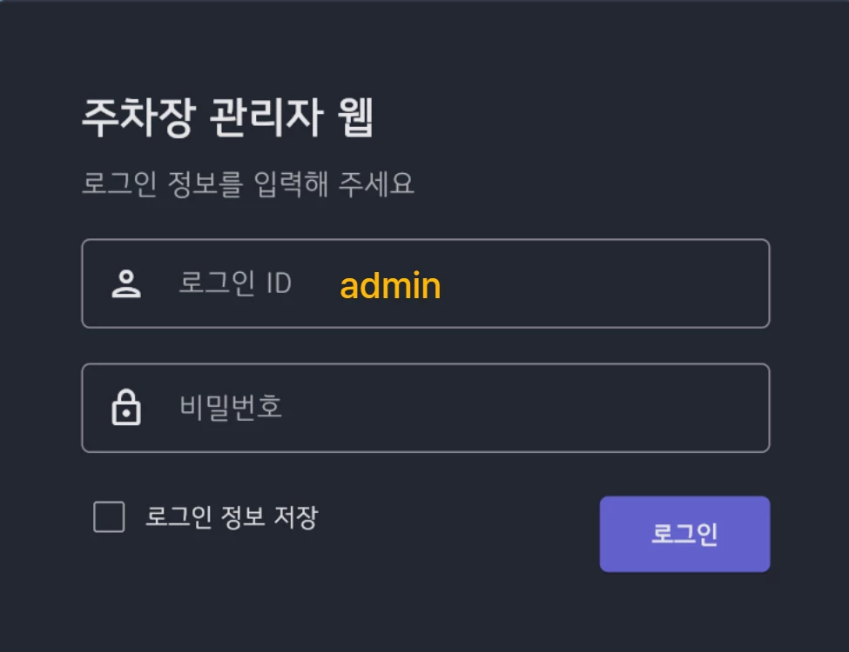
로그인 정보
아이디는 ‘admin’으로 초기 설정되어 있으며, 비밀번호는 개별적으로 안내됩니다.

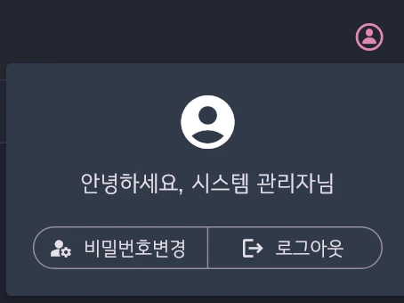
로그아웃 및 비밀번호 변경
로그인 후 보이는 페이지의 우측 상단에 있는 빨간색 원형 아이콘을 클릭하면, 비밀번호 변경 및 로그아웃 기능을 실행할 수 있습니다.

대시보드

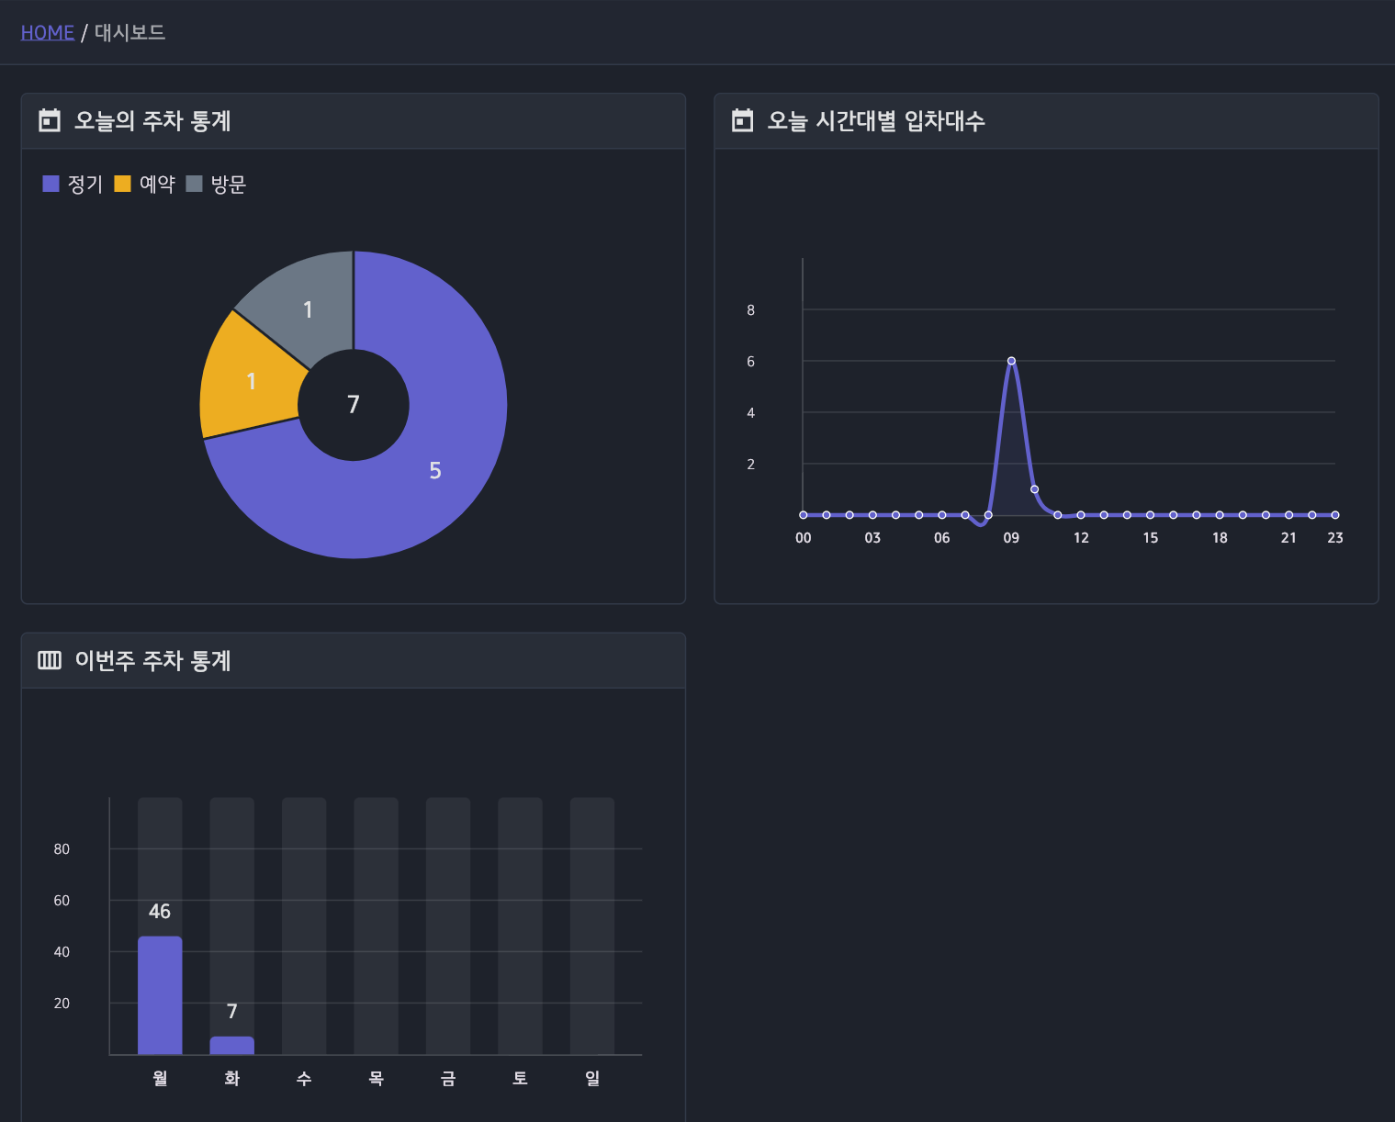
대시보드는 관리자 웹의 메인 화면으로, 실시간 주요 지표를 제공합니다.
오늘의 주차 통계
당일 입차한 차량을 유형(정기, 예약, 방문)별 비중과 건수로 확인합니다.
오늘 시간대별 입차대수
시간대별 입차량 변화를 라인 그래프로 제공하여 피크 타임을 파악합니다.
이번주 주차 통계
요일별 누적 입차량을 바(Bar) 차트로 비교 분석합니다.

입출차 관리

입출차
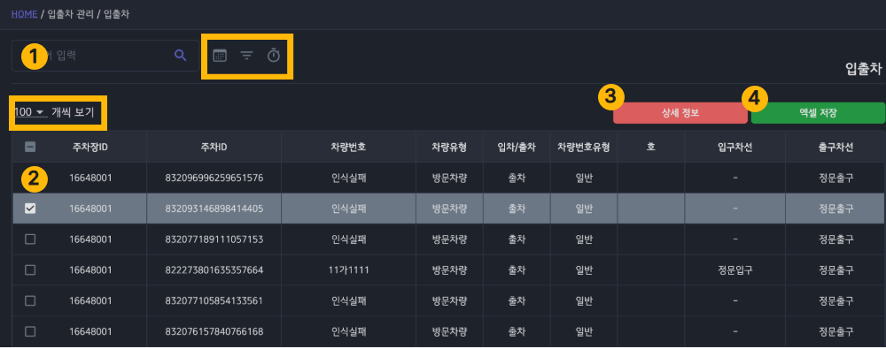
❶ 검색
ID는 반드시 18자리 전체 숫자를 입력해야하며, 차량번호 및 차선은일부 문자만 입력해도 검색이 가능합니다.
실행: 검색어 입력 후 Enter를 누르거나 우측의 [돋보기] 아이콘을 클릭합니다.
상세 필터 활용: 날짜 필터, 조건 필터, 주차시간 필터를 각각 동시에 적용하여 정밀한 검색이 가능합니다.
❷ 목록
전체 차량 또는 검색된 차량의 입·출차 내역을 확인합니다. 이미 출차된 차량의 과거 기록은 ‘입차일시’ 항목을 통해 파악할 수 있습니다.
상세 정보: 열람을 원하는 항목 좌측의 체크박스를 선택하면 빨간색 [상세정보] 버튼이 활성화됩니다. 자세한 사항은 상세정보 매뉴얼을 참고합니다.
입차 취소: 데이터 삭제(입차 취소)의 경우, 상세정보 화면에 진입하여 처리할 수 있습니다.
목록 정렬: 테이블 상단의 컬럼 헤더(열 제목)를 클릭하면 데이터를 정렬할 수 있습니다. 아이콘을 한 번 클릭하면 빨간색 아이콘과 함께 오름차순으로, 두 번 클릭하면 초록색 아이콘과 함께 내림차순으로 정렬됩니다.
보기 설정: 한 페이지에 노출될 목록 수를 최소 15개에서 최대 500개까지 설정하여 확인할 수 있습니다.
❸ 상세정보
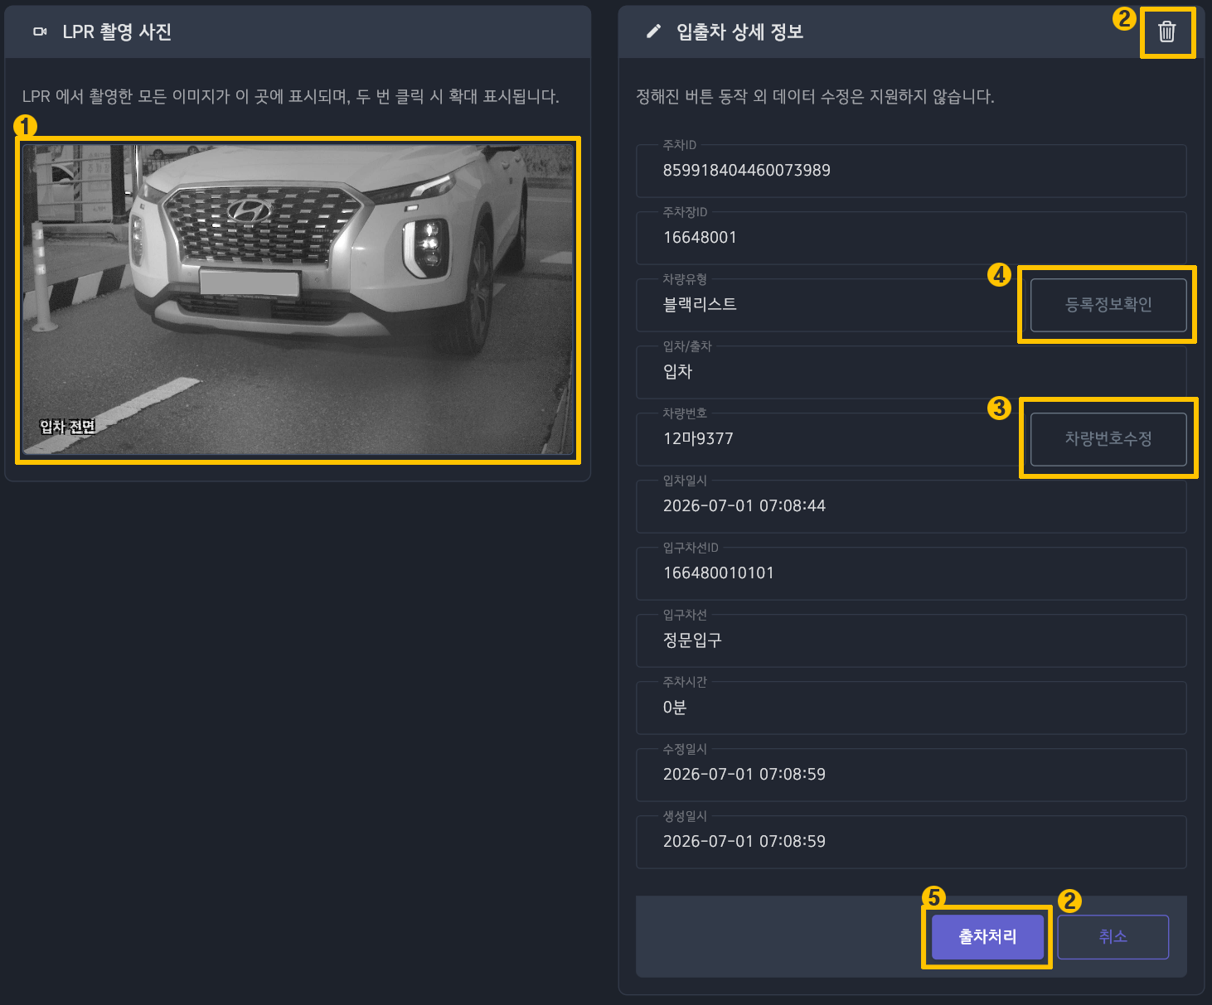
① LPR 촬영 사진
입출차 상세정보 내에서는 LPR로 촬영된 사진을 확대하여 확인할 수 있습니다. 입출차 상세정보는 특정 정보만 수정이 가능합니다.
② 삭제 또는 취소
우측 상단의 [휴지통]을 클릭하면 주차 상세정보를 삭제(입차 취소)할 수 있습니다. 다만, 이미 출차된 차량의 상세정보는 삭제할 수 없습니다. 변경사항 없다면 우측 하단의 [취소] 클릭합니다.
③ 차량번호 수정
오인식 되었을 경우 해당 기능을 통해 차량번호를 수정할 수 있습니다. 단, 현재 입차 된 차량의 번호만 수정이 가능하며, 이미 출차한 차량의 번호는 수정이 불가합니다.
④ 등록 정보 확인
해당 차량의 유형이 정기권일 경우, 정기권그룹, 시작 및 만료일자, 동/호수 등의 등록정보를 확인할 수 있습니다.
⑤ 수동 출차처리
장치 오류 등 상황에 따라 관리자가 직접 출차 차선을 선택하고, 출차 일자 및 시각을 수기로 입력하여 출차 처리할 수 있습니다. 대상은 현재 입차 상태인 차량만 가능합니다.

❹ 엑셀 저장
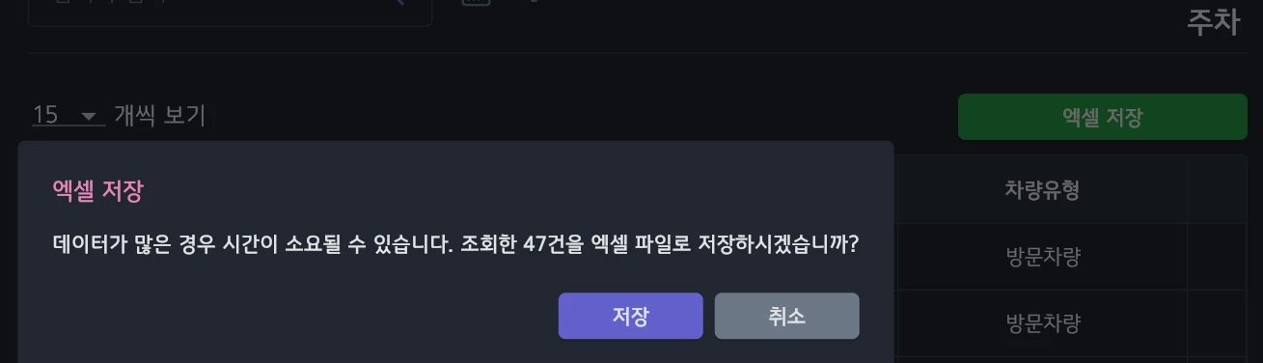
엑셀저장] 클릭 시 전체 목록이 다운로드되며, 개별 선택 다운로드는 지원하지 않습니다. 특정 데이터만 추출하려면 필터로 먼저 조회한 뒤 저장 버튼을 클릭해야 합니다.
항목 설정: 엑셀 파일에는 현재 화면에 노출된 항목만 표시되므로, 출력할 정보는 [데이터 표시> 주차 데이터 표시]에서 사전에 설정해야 합니다.
진행 상태: 데이터 양에 따라 소요 시간이 길어질 수 있으나, 다운로드 중 페이지를 이동해도 작업은 중단되지 않고 정상적으로 진행됩니다

차량번호 인식
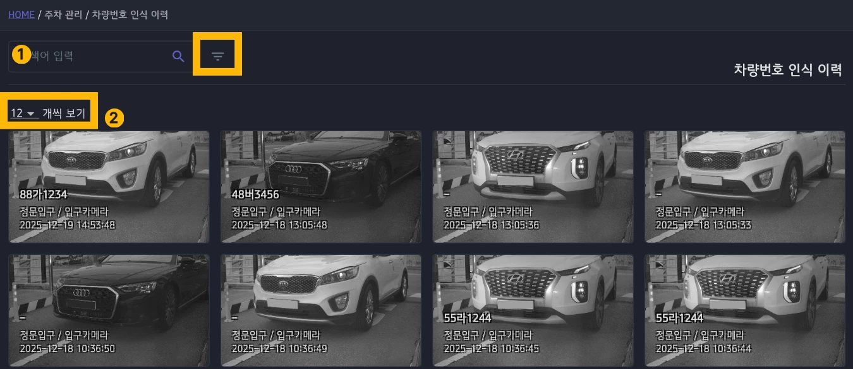
❶ 검색
ID는 반드시 18자리 전체 숫자를 입력해야하며, 차량번호 및 차선은 일부 문자만 입력해도 검색이 가능합니다.
실행: 검색어 입력 후 Enter를 누르거나 우측의 [돋보기] 아이콘을 클릭합니다.
상세 필터 활용:
상세 검색이 필요한 경우 우측의 [필터]를 클릭하여 시작/종료일자, 인식결과 항목을 지정할 수 있습니다.
❷ 목록
목록 입구를 통과한 차량의 LPR 촬영 이미지가 목록으로 표시됩니다. 한 화면에 표시할 이미지 개수를 12개부터 96개까지 설정할 수 있으며, 목록 내 이미지를 클릭하면 전체 화면으로 확대하여 확인할 수 있습니다.

차선 통제
차선별로 입차를 통제하거나 허용한 모든 내역을 기록하는 기능입니다. 통제된 차량을 관리자가 수동으로 허용할 경우, 해당 이력은 ‘통제/허용’ 항목에 ‘출입허용’으로 기록되며, 이 데이터는 ‘차선 출입허용’ 메뉴와 자동으로 연동되어 통합 관리됩니다.
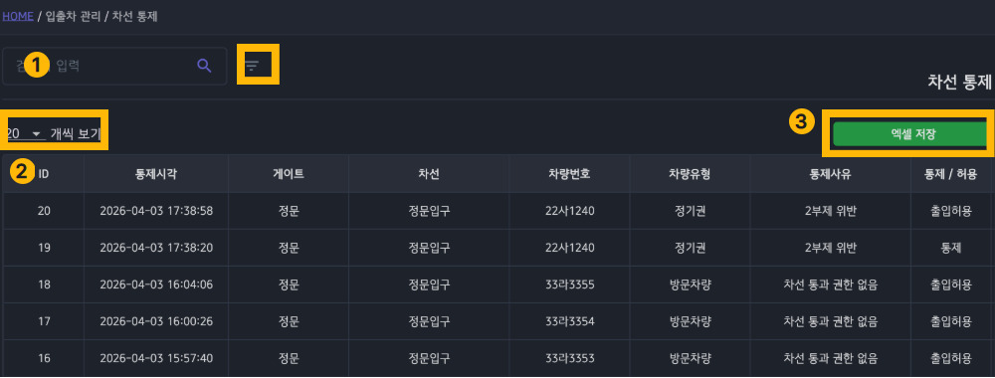
❶ 검색
ID는 반드시 18자리 전체 숫자를 입력해야 하며, 차량번호 및 차선은 일부 문자만 입력해도 검색이 가능합니다. 필터에서 제공하는 항목은 필터 메뉴를 통해서만 설정할 수 있습니다.
실행: 검색어 입력 후 Enter를 누르거나 우측의 [돋보기] 아이콘을 클릭합니다.
상세 필터 활용: 상세 검색이 필요한 경우 우측의 [필터]를 클릭하여 통제 해제 시각, 차량 유형, 통제 사유, 통제/출입 허용 여부 항목을 지정할 수 있습니다.
❷ 목록
목록 정렬: 테이블 상단의 컬럼 헤더(열 제목)를 클릭하면 데이터를 정렬할 수 있으며, 한 번 클릭 시 빨간색 아이콘과 함께 오름차순으로, 두 번 클릭 시 초록색 아이콘과 함께 내림차순으로 정렬됩니다.
보기 설정: 한 페이지에 노출될 목록 수를 최소 20개에서 최대 100개까지 설정하여 확인할 수 있습니다.
❸ 엑셀 저장
[엑셀저장] 클릭 시 전체 목록이 다운로드되며, 개별 선택 다운로드는 지원하지 않습니다. 특정 데이터만 추출하려면 필터로 먼저 조회한 뒤 저장 버튼을 클릭해야 합니다.
항목 설정: 엑셀 파일에는 현재 화면에 노출된 항목만 표시되므로, 출력할 정보는 [데이터 표시>입출차 데이터 표시]에서 사전에 설정해야 합니다.
진행 상태: 데이터 양에 따라 소요 시간이 길어질 수 있으나, 다운로드 중 페이지를 이동해도 작업은 중단되지 않고 정상적으로 진행됩니다.

차선 출입 허용
차선에서 통제된 차량을 수동으로 출입 허용한 이력을 조회하고 통합 관리하는 메뉴입니다. '차선 통제' 메뉴에서 발생한 출입 허용 내역이 자동으로 연동되어 한눈에 확인할 수 있습니다
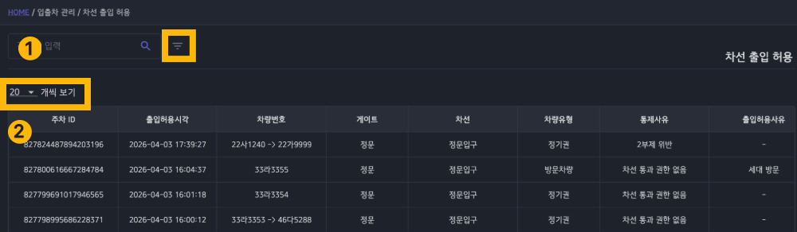
❶ 검색
ID는 반드시 18자리 전체 숫자를 입력해야 하며, 차량번호 및 차선은 일부 문자만 입력해도 검색이 가능합니다. 필터에서 제공하는 항목은 필터 메뉴를 통해서만 설정할 수 있습니다.
실행: 검색어 입력 후 Enter를 누르거나 우측의 [돋보기] 아이콘을 클릭합니다.
상세 필터 활용: 상세 검색이 필요한 경우 우측의 [필터]를 클릭하여 출입허용일자, 차량유형, 통제사유 항목을 지정할 수 있습니다.
❷ 목록
목록 정렬: 테이블 상단의 컬럼 헤더(열 제목)를 클릭하면 데이터를 정렬할 수 있으며, 한 번 클릭 시 빨간색 아이콘과 함께 오름차순으로, 두 번 클릭 시 초록색 아이콘과 함께 내림차순으로 정렬됩니다.
보기 설정: 한 페이지에 노출될 목록 수를 최소 20개에서 최대 100개까지 설정하여 확인할 수 있습니다.

차단기 제어
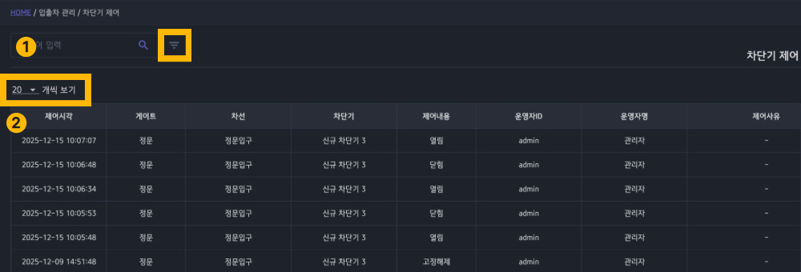
❶ 검색
차선 또는 게이트 등 필터 항목을 제외한 항목들 값은 일부 문자만 입력해도 검색이 가능합니다. 필터에서 제공하는 항목은 필터 메뉴를 통해서만 설정할 수 있습니다.
실행: 검색어 입력 후 Enter를 누르거나 우측의 [돋보기] 아이콘을 클릭합니다.
상세 필터 활용: 상세 검색이 필요한 경우 우측의 [필터]를 클릭하여 제어시각, 제어내용 항목을 선택합니다.
❷ 목록
목록 정렬: 테이블 상단의 컬럼 헤더(열 제목)를 클릭하면 데이터를 정렬할 수 있으며, 한 번 클릭 시 빨간색 아이콘과 함께 오름차순으로, 두 번 클릭 시 초록색 아이콘과 함께 내림차순으로 정렬됩니다.
보기 설정: 한 페이지에 노출될 목록 수를 최소 20개에서 최대 100개까지 설정하여 확인할 수 있습니다.

운영자 처리 로그
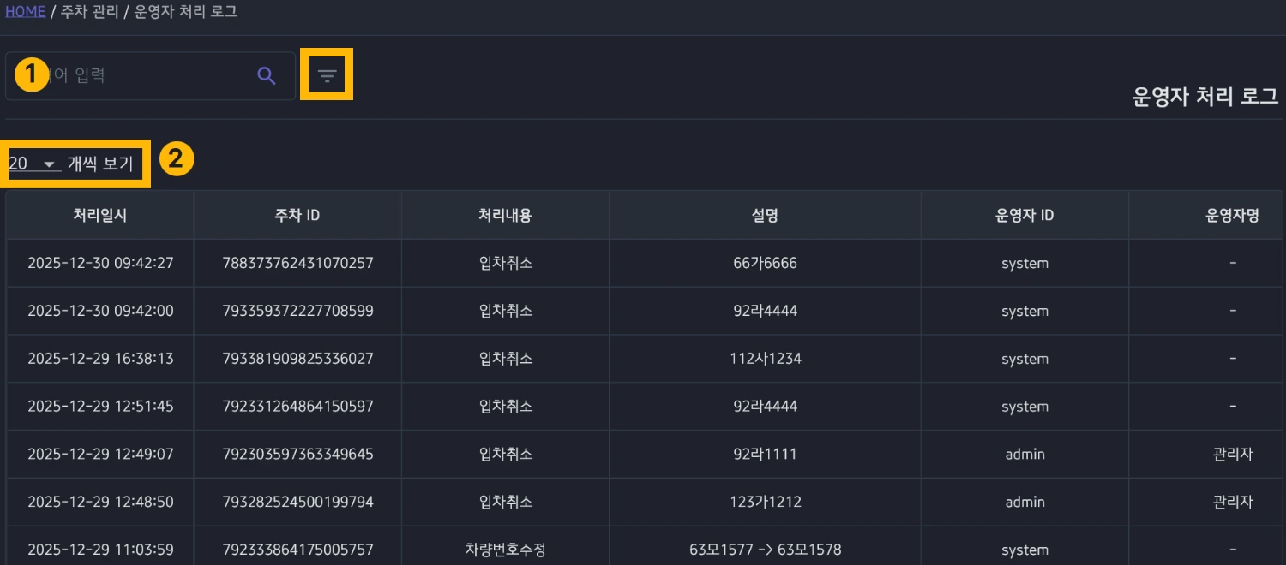
운영자의 처리 내역을 확인할 수 있습니다. 확인 가능한 처리 유형에는 차량번호 수정, 입차 취소, 수기 입차가 있습니다.
❶ 검색
ID는 반드시 18자리 전체 숫자를 입력해야 하며, 차량번호 및 차선은 일부 문자만 입력해도 검색이 가능합니다. 필터에서 제공하는 항목은 필터 메뉴를 통해서만 설정할 수 있습니다.
실행: 검색어 입력 후 Enter를 누르거나 우측의 [돋보기] 아이콘을 클릭합니다.
상세 필터 활용: 상세 검색이 필요한 경우 우측의 [필터]를 클릭하여 처리일자, 처리내용 항목을 지정할 수 있습니다.
❷ 목록
목록 정렬: 테이블 상단의 컬럼 헤더(열 제목)를 클릭하면 데이터를 정렬할 수 있으며, 한 번 클릭 시 빨간색 아이콘과 함께 오름차순으로, 두 번 클릭 시 초록색 아이콘과 함께 내림차순으로 정렬됩니다.
보기 설정: 한 페이지에 노출될 목록 수를 최소 20개에서 최대 100개까지 설정하여 확인할 수 있습니다.

정기권 관리

정기권
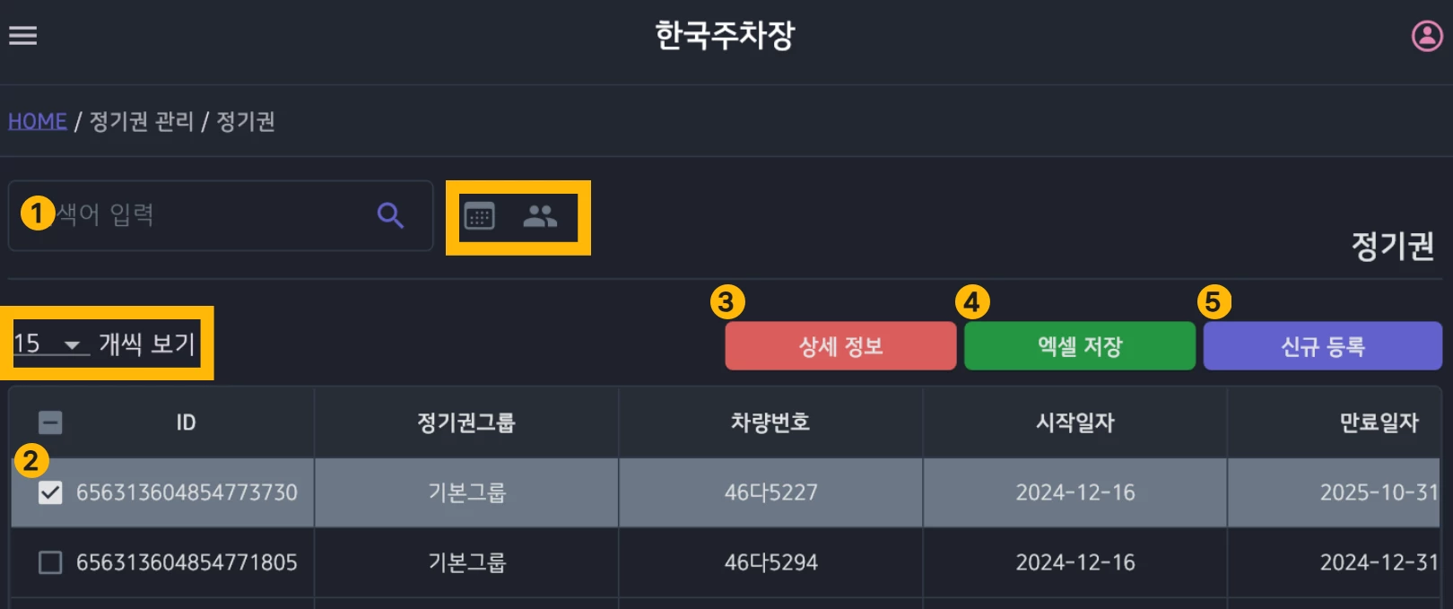
❶ 검색
ID는 반드시 18자리 전체 숫자를 입력해야 하며, 차량번호 및 차선은 일부 문자만 입력해도 검색이 가능합니다. 필터에서 제공하는 항목은 필터 메뉴를 통해서만 설정할 수 있습니다.
실행: 검색어 입력 후 Enter를 누르거나 우측의 [돋보기] 아이콘을 클릭합니다.
상세 필터 활용: 상세 검색이 필요한 경우 우측의 각 필터 아이콘를 클릭하여 유효기간, 정기권 그룹 항목을 지정할 수 있습니다.
❷ 목록
상세 정보: 열람을 원하는 항목 좌측의 체크박스를 선택하면 빨간색 [상세정보] 버튼이 활성화됩니다. 자세한 사항은 상세정보 매뉴얼을 참고합니다.
데이터 삭제: 상세 정보를 열람한 후 해당 창 내에서 삭제를 진행할 수 있으며, 여러 데이터를 한꺼번에 삭제(일괄 선택)하는 것은 불가능합니다.
목록 정렬: 테이블 상단의 컬럼 헤더(열 제목)를 클릭하면 데이터를 정렬할 수 있으며, 한 번 클릭 시 빨간색 아이콘과 함께 오름차순으로, 두 번 클릭 시 초록색 아이콘과 함께 내림차순으로 정렬됩니다.
보기 설정: 한 페이지에 노출될 목록 수를 최소 15개에서 최대 500개까지 설정하여 확인할 수 있습니다.
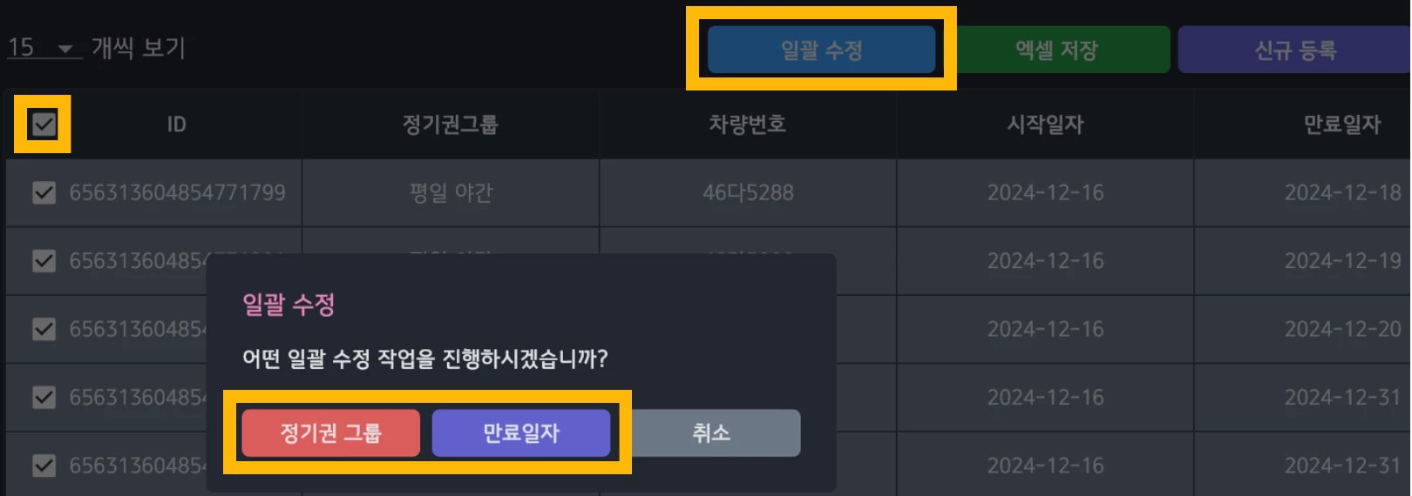
좌측 가장 상단의 박스를 클릭하면 일괄선택이 되면서, [일괄수정] 버튼이 나타나며, 클릭 시 정기권 그룹과 만료일자를 각각 클릭하여 원하는 항목의 일괄 수정 작업이 가능합니다.

❸ 상세정보
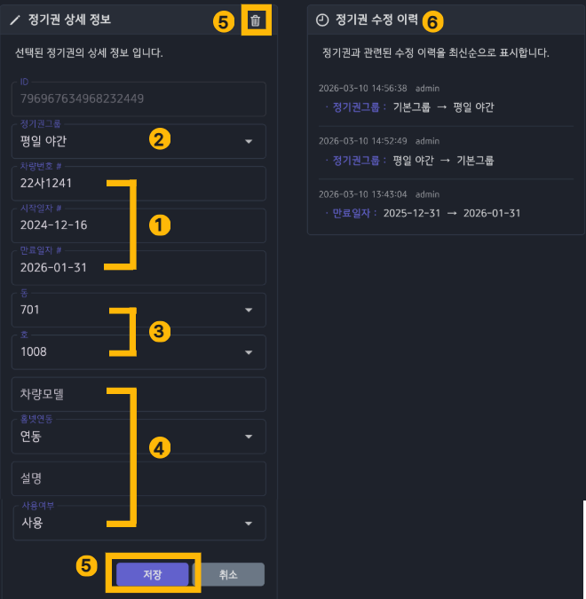
① 필수 입력 항목
필수 입력 항목에는 #이 표기 되어있습니다. 차량번호, 시작 및 만료 일자이며, 해당 정보가 공란일 경우 저장이 완료되지 않습니다.
② 정기권 그룹
초기 설정부터 하나의 정기권 그룹이 생성됩니다. 추가로 그룹이 생성되지 않았을 경우, 상세 정보 내에서 해당 항목은 표시되지 않습니다.
③ 동/호
정기권 상세정보에서는 해당 차량의 동/호를 확인할 수 있으며, 필수 항목은 아닙니다.
④ 그 외 항목
그 외 비고, 사용여부 등은 [정기권 데이터표시]기능에서 설정한 항목들이 나타납니다. 사용여부는 정기권이 만료되거나 해지했을 때 변경합니다. 사전에 현장에 맞는 데이터 표시 항목 설정 후, 항목에 해당하는 상세 정보를 기입합니다.
⑤ 저장 및 삭제
변경 후 하단의 [저장]을 클릭하면 수정된 정보가 반영됩니다. 우측 상단의 [휴지통]을 클릭하면 해당 정기권 정보가 삭제됩니다.
⑥ 정기권 수정 이력
정기권 상세정보를 수정할 경우, 우측에 수정 이력을 최신순으로 확인할 수 있습니다.

❹ 엑셀 저장
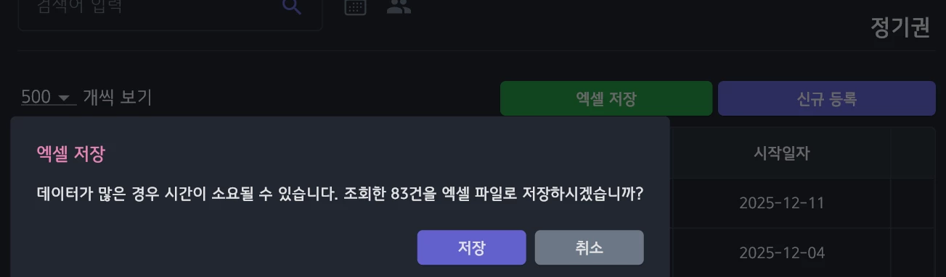[엑셀저장] 클릭 시 전체 목록이 다운로드되며, 개별 선택 다운로드는 지원하지 않습니다. 특정 데이터만 추출하려면 필터로 먼저 조회한 뒤 저장 버튼을 클릭해야 합니다.
항목 설정: 엑셀 파일에는 현재 화면에 노출된 항목만 표시되므로, 출력할 정보는 [데이터표시>정기권 데이터 표시]에서 사전에 설정해야 합니다.
진행 상태: 데이터 양에 따라 소요 시간이 길어질 수 있으나, 다운로드 중 페이지를 이동해도 작업은 중단되지 않고 정상적으로 진행됩니다.

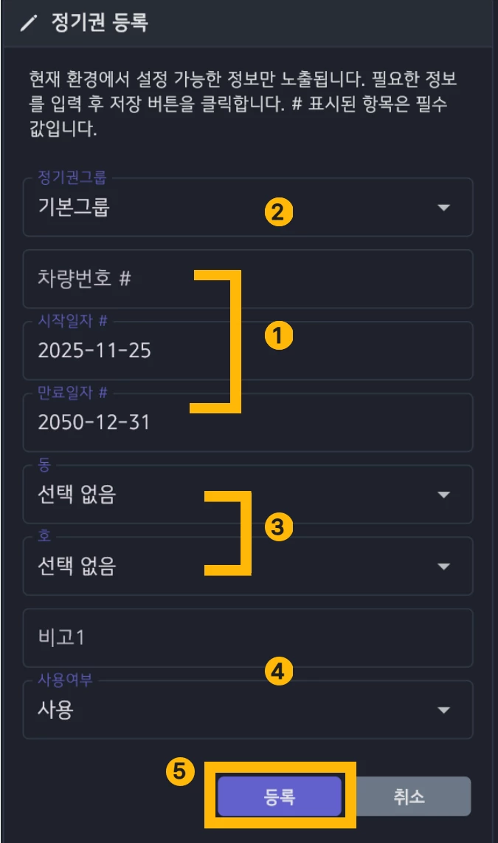
❺ 신규 등록
① 필수 입력
필수 입력 항목에는 #이 표기 되어있습니다. 차량번호, 시작 및 만료 일자이며, 해당 정보가 공란일 경우 정기권이 등록되지 않습니다.
② 정기권 그룹
모든 정기권은 하나의 정기권 그룹을 가집니다. 정기권 그룹이 하나일 경우, 상세 정보 내 해당 항목 옵션은 표시되지 않습니다.
③ 동/호
세대관리에서 세대를 등록하면, 동/호 항목이 나타나면서 선택 및 일괄등록 할 수 있으며, 필수 입력 항목은 아닙니다.
④ 그 외 항목 (옵션)
그 외 비고, 사용여부 등은 [정기권 데이터표시]기능에서 설정한 선택한 항목들이 나타나며, 현장에 맞는 데이터 표시 항목 설정 후, 항목에 해당하는 상세 정보를 기입합니다.

⑤ 등록
변경 후 하단의 [등록]을 클릭하면 신규 정기권정보가 등록됩니다. 해당 정기권의 ID는 등록 후 전체 목록 및 상세정보에서 확인할 수 있습니다.

정기권 그룹
모든 정기권 차량은 반드시 하나의 그룹에 소속되어야 하므로 관리자 웹 최초 실행 시 최소 하나 이상의 그룹을 먼저 생성해야 합니다.
그룹 노출 조건: 등록된 그룹이 단 하나일 때는 정기권 상세정보 화면에 그룹 항목이 나타나지 않으며, 두 개 이상의 그룹이 등록된 시점부터 차량별 그룹 지정 및 변경이 가능해집니다.
운영 우선순위: '자동 운영 옵션'이 '정기권 그룹 설정'보다 우선 적용됩니다. (예: 평일 전용 그룹 소속 차량이라도 자동 운영 옵션에서 '주말 모든 정기권 허용'을 활성화하면 주말 입차가 가능합니다.)

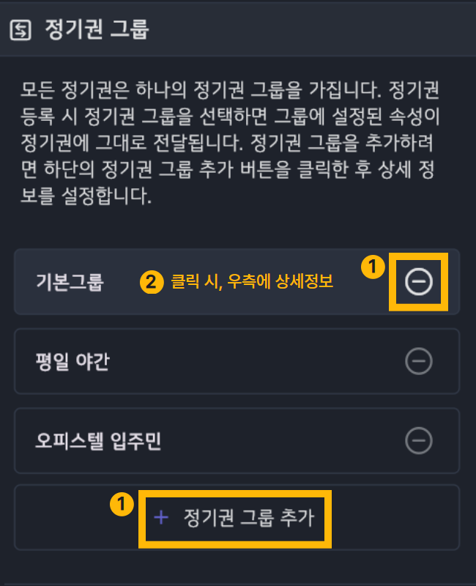
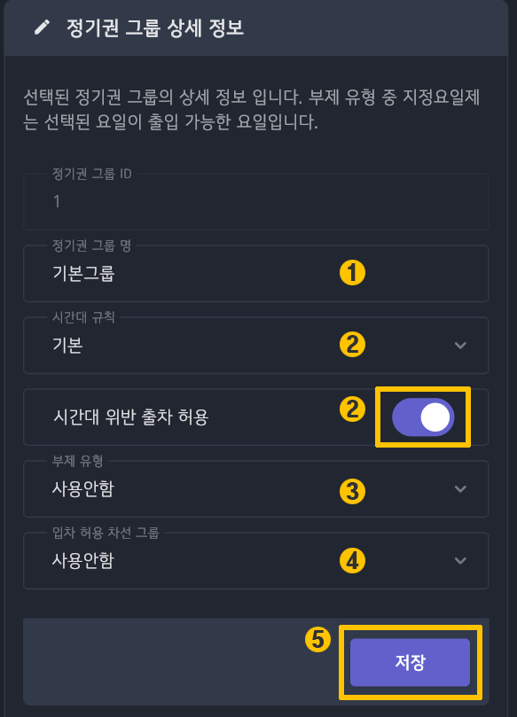

정기권 그룹 추가 및 삭제
❶ 정기권 그룹 추가 및 삭제
추가하려면 하단의 [+]을, 삭제하려면 우측의 [-]을 클릭합니다. 단, 해당 정기권 그룹에 정기권 차량이 속해있을 경우 삭제가 불가합니다.
❷ 그룹 별 상세정보 확인 및 수정
목록의 그룹들을 개별 클릭하면 화면 우측 영역에 각 정기권 그룹의 상세정보를 확인할 수 있습니다.

정기권 그룹 상세정보
❶ 정기권 그룹 명
정기권 그룹 명은 수정 가능하며, 보통 설정한 속성에 맞춰 지정합니다.
❷ 부제 유형
차량 부제 운행은 번호판 끝자리를 기준으로 특정일에 입차를 제한하는 기능입니다.
2부제: 홀수/짝수 번호판 차량이 각각 홀수일, 짝수일에 운행합니다.
5부제: 요일별로 번호 끝자리를 두 개씩 묶어 제한하여 운영됩니다.
10부제: 번호 끝자리와 날짜가 일치하는 차량만 운행을 제한합니다.
지정 요일제: 입차 제한하고자 하는 요일을 제외하고 선택합니다. 시간대 규칙과 상충될 경우 시간대 규칙의 설정이 우선 적용됩니다

❸ 시간대 규칙
[추가설정]에서 특정 시간대를 규칙으로 묶어 설정할 수 있으며, 그룹별 입차 가능 시간을 구분하는 데 사용됩니다.
옵션 선택: 기본값은 ‘상시(적용없음)’입니다. 예시의 ‘기본그룹’은 해당 시간대 규칙이 적용된 상태이며, 규칙은 [시간대규칙]메뉴에서 조정합니다.
시간대 위반 출차 허용: 설정된 시간대 규칙이 종료되면 입차뿐만 아니라 출차도 제한됩니다. 해당 시간대를 벗어난 차량의 출차를 허용하려면 본 옵션을 설정합니다. 시간대 규칙을 선택한 경우에만 표시되는 옵션입니다.

❹ 입차 허용 차선 그룹
정기권 그룹별로 사용 가능한 차선 그룹을 설정할 수 있으며, 설정 시 지정된 차선에서만 출입이 가능합니다. 차선 그룹 등록은 [추가설정>차선그룹]에서 할 수 있습니다. 필수 설정은 아니며 기본값은 ‘사용안함’입니다. 첫번째 이미지 속 ‘오피스텔 입주민’ 그룹은 입차 허용 차선 그룹이 지정된 상태를 의미합니다.
❺ 저장
변경 후 하단의 [저장]을 클릭하면 정기권 그룹 상세정보가 저장됩니다.

등록 차량

방문예약
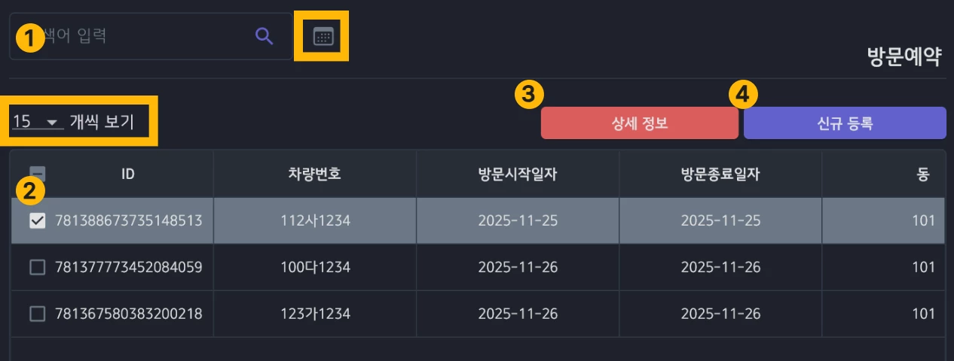
❶ 검색
ID는 반드시 18자리 전체 숫자를 입력해야 하며, 차량번호 및 차선은 일부 문자만 입력해도 검색이 가능합니다. 필터에서 제공하는 항목은 필터 메뉴를 통해서만 설정할 수 있습니다.
실행: 검색어 입력 후 Enter를 누르거나 우측의 [돋보기] 아이콘을 클릭합니다.
상세 필터 활용:
상세 검색이 필요한 경우 우측의 [필터]를 클릭하여 방문기간 항목을 지정할 수 있습니다.
❷ 목록
상세 정보: 열람을 원하는 항목 좌측의 체크박스를 선택하면 빨간색 [상세정보] 버튼이 활성화됩니다. 자세한 사항은 상세정보 매뉴얼을 참고합니다.
데이터 삭제: 상세 정보를 열람한 후 해당 창 내에서 삭제를 진행할 수 있으며, 여러 데이터를 한꺼번에 삭제(일괄 선택)하는 것은 불가능합니다.
목록 정렬: 테이블 상단의 컬럼 헤더(열 제목)를 클릭하면 데이터를 정렬할 수 있습니다. 테이블 상단의 컬럼 헤더(열 제목)를 클릭하면 데이터를 정렬할 수 있으며, 한 번 클릭 시 빨간색 아이콘과 함께 오름차순으로, 두 번 클릭 시 초록색 아이콘과 함께 내림차순으로 정렬됩니다.
보기 설정: 한 페이지에 노출될 목록 수를 최소 15개에서 최대 500개까지 설정하여 확인할 수 있습니다.

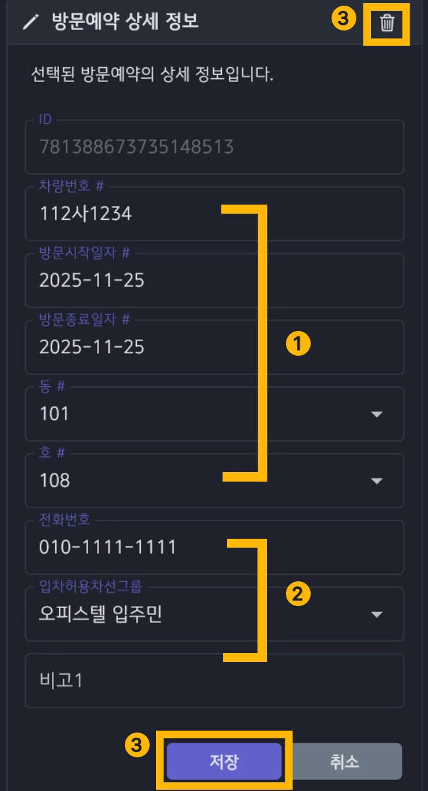

❸ 방문예약 상세정보
① 필수 입력 항목
필수 입력 항목에는 #이 표기 되어있습니다. 차량번호, 방문 시작 및 종료 일자, 동과 호가 필수 항목이며, 해당 정보가 공란일 경우 저장이 완료되지 않습니다.
② 그 외 항목
그 외 비고, 입차 허용 차선그룹 등은 [방문예약 데이터표시]에서 설정한 항목들이 나타납니다. 현장에 맞는 데이터 표시 항목 설정 후, 항목에 해당하는 상세 정보를 기입합니다.
단, 자동 운영 옵션과 정기권 그룹의 설정이 상충될 경우, 자동운영에 설정된 옵션들이 우선 적용됩니다. (예: 자동 운영 시, 오피스텔 입주민 차선만 허용된 방문예약 차량도 모든 차선들을 통과할 수 있습니다.)
③ 저장 및 삭제
[저장] 클릭 시 수정된 정보가 반영되며, 우측 상단 [휴지통]클릭 시, 삭제됩니다.

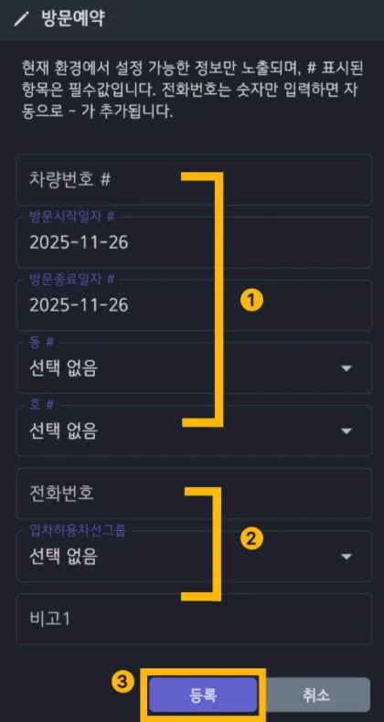
❹ 방문예약 신규등록
① 필수 입력 항목
해당 항목에는 #이 표기 되어있습니다. 차량번호, 방문시작/만료 일자, 동, 호가 해당되며, 공란일 경우 방문예약이 등록되지 않습니다.
② 그 외 항목 (옵션)
그 외 전화번호, 비고, 입차 허용 차선 그룹 등은 [방문예약 데이터표시] 기능에서 선택한 항목들이 나타나며, 사전에 현장에 맞는 데이터 표시 항목 설정 후, 항목에 해당하는 상세 정보를 기입합니다.
③ 등록
하단의 [등록]을 클릭하면 신규 정기권정보가 등록됩니다. 해당 정기권의 ID는 등록 후 전체 목록 및 상세정보에서 확인할 수 있습니다.

예외차량

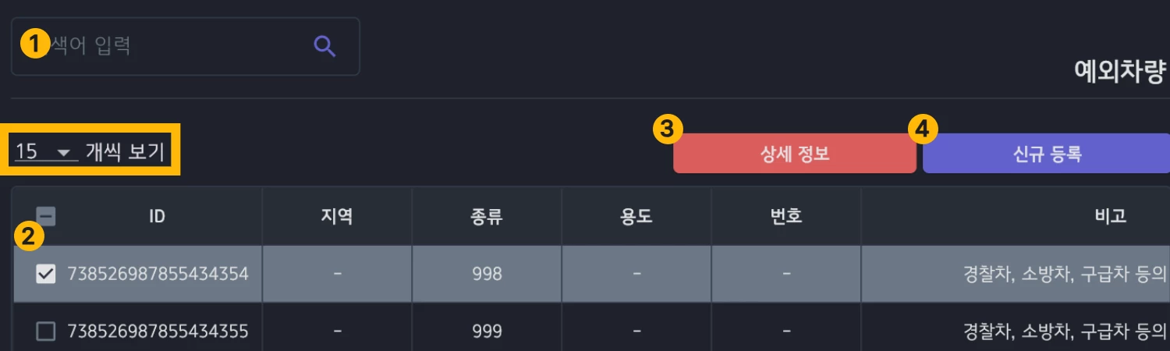
❶ 검색
검색어 입력 후 Enter 또는 우측의 [돋보기]를 클릭합니다. ID는 18자리 숫자를 모두 입력해야 검색되며, 차량번호 및 그 외 정보들은 일부 문자만 입력해도 검색이 가능합니다.
❷ 목록
상세 정보: 열람을 원하는 항목 좌측의 체크박스를 선택하면 빨간색 [상세정보] 버튼이 활성화됩니다. 자세한 사항은 상세정보 매뉴얼을 참고합니다.
데이터 삭제: 상세 정보를 열람한 후 해당 창 내에서 삭제를 진행할 수 있으며, 여러 데이터를 한꺼번에 삭제(일괄 선택)하는 것은 불가능합니다.
목록 정렬: 테이블 상단의 컬럼 헤더(열 제목)를 클릭하면 데이터를 정렬할 수 있습니다. 테이블 상단의 컬럼 헤더(열 제목)를 클릭하면 데이터를 정렬할 수 있으며, 한 번 클릭 시 빨간색 아이콘과 함께 오름차순으로, 두 번 클릭 시 초록색 아이콘과 함께 내림차순으로 정렬됩니다.
보기 설정: 한 페이지에 노출될 목록 수를 최소 15개에서 최대 500개까지 설정하여 확인할 수 있습니다.

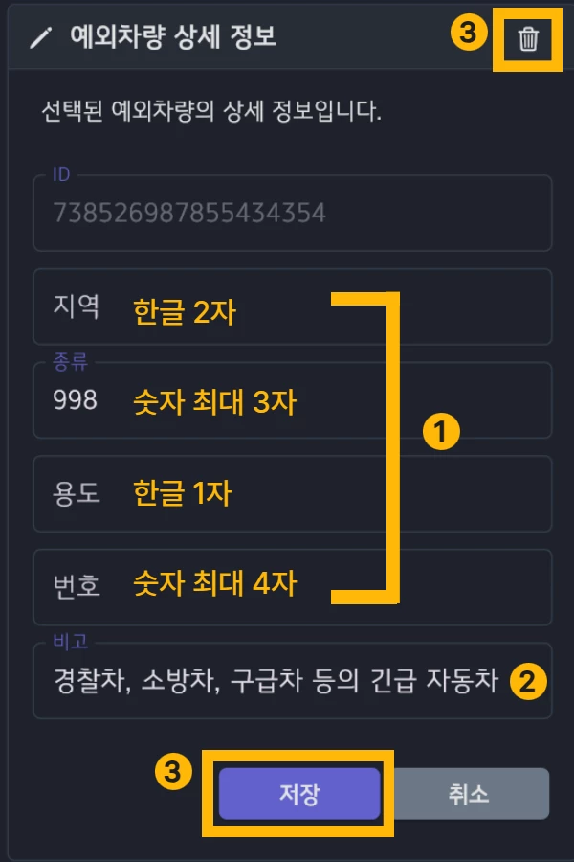
❸ 예외차량 상세정보
① 필수 입력항목
예외차량은 지역, 종류, 용도, 번호 4가지 중 최소 1개 이상의 차량번호를 입력해야 등록이 가능합니다. 따라서 필수 입력항목이 표시 되어있지 않지만, 모두 공란일 경우 등록/저장이 불가합니다.
② 그 외 항목
비고에 예외차량에 대한 정보를 기재할 수 있습니다.
③ 삭제 및 저장
변경 후 하단의 [저장]을 클릭하면 수정된 정보가 반영됩니다. 우측 상단의 [휴지통]을 클릭하면 해당 정기권 정보가 삭제됩니다.

❹ 예외차량 신규등록
예외차량 신규등록은 상세정보에서 보인 정보들 중 ID를 제외한 필수 항목인 지역, 종류, 용도, 번호 및 비고를 입력할 수 있습니다

대체 차량번호
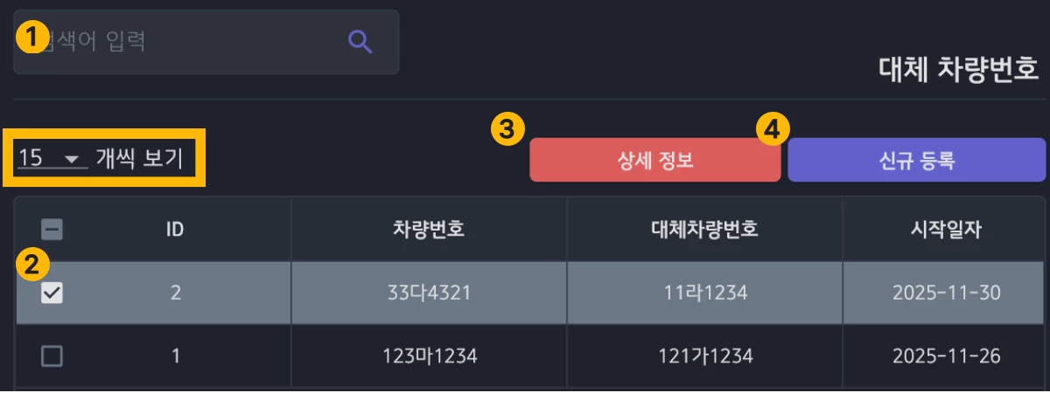
❶ 검색
검색어 입력 후 Enter 또는 우측 [돋보기]를 클릭하며, 일부 문자로도 검색이 가능합니다.
❷ 목록
상세 정보: 열람을 원하는 항목 좌측의 체크박스를 선택하면 빨간색 [상세정보] 버튼이 활성화됩니다. 자세한 사항은 상세정보 매뉴얼을 참고합니다.
데이터 삭제: 상세 정보를 열람한 후 해당 창 내에서 삭제를 진행할 수 있으며, 여러 데이터를 한꺼번에 삭제(일괄 선택)하는 것은 불가능합니다.
목록 정렬: 테이블 상단의 컬럼 헤더(열 제목)를 클릭하면 데이터를 정렬할 수 있습니다. 테이블 상단의 컬럼 헤더(열 제목)를 클릭하면 데이터를 정렬할 수 있으며, 한 번 클릭 시 빨간색 아이콘과 함께 오름차순으로, 두 번 클릭 시 초록색 아이콘과 함께 내림차순으로 정렬됩니다.
보기 설정: 한 페이지에 노출될 목록 수를 최소 15개에서 최대 500개까지 설정하여 확인할 수 있습니다.

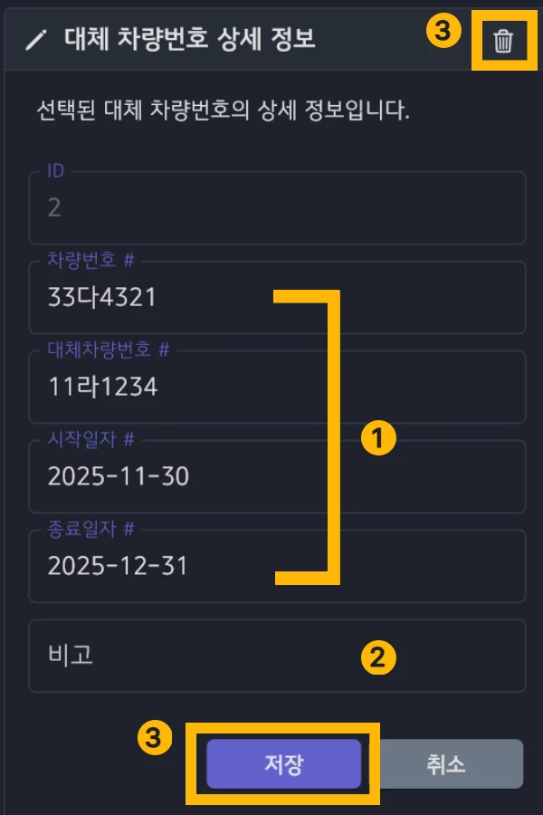
❸ 대체 차량번호 상세정보
① 필수 입력항목
필수 입력 항목에는 #이 표기 되어있습니다. 하나라도 공란일 경우 저장이 되지 않습니다.
차량번호: 실제 입차하여 카메라에 찍히는 번호를 입력합니다. (예: 단기 렌터카 번호, 반복적으로 오인식되는 잘못된 번호)
대체 차량번호: 시스템상에서 인식되어야 할(정기권 혜택을 받을) 번호를 입력합니다. (예: 렌터카 사용자의 기존 정기권 차량번호, 오인식 차량의 올바른 번호)
기간 (시작일자/종료일자): 대체 차량번호 규칙이 적용될 유효 기간을 설정합니다.

② 그 외 항목
대체차량에 대한 비고를 기재할 수 있습니다.
③ 저장 및 삭제
변경 후 하단의 [저장]을 클릭하면 수정된 정보가 반영됩니다. 우측 상단의 [휴지통]을 클릭하면 해당 정기권 정보가 삭제됩니다.
❹ 대체 차량번호 신규등록
대체 차량 번호 신규등록은 상세정보에서 보인 정보들 중 ID를 제외한 차량번호와 대체 차량번호, 시작과 종료일자 및 비고를 입력할 수 있습니다.

차량 프로필
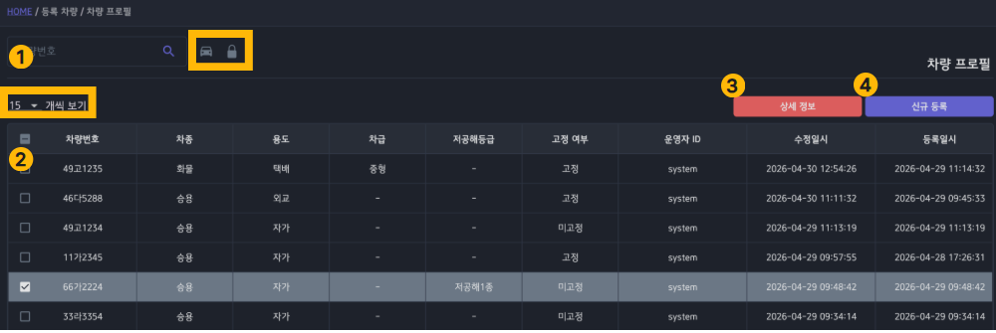
차량프로필은 차량번호와 비대면 자격확인 API를 통해 수집한 정보를 법령에 근거하여 세분화하고 구체화한 데이터입니다. 이를 통해 개별 차량의 특성을 더욱 정밀하게 관리할 수 있습니다.
운영 유의사항
차량프로필은 주차장 최초 방문 시 자동 생성되며 중복된 차량 정보는 제외됩니다. 해당 정보는 [입출차 관리>입출차] 메뉴에서 확인할 수 있으며, 노출 여부는 [데이터표시>입출차 데이터]에서 설정합니다.
❶ 검색 및 필터
차량번호(전체 또는 일부)를 입력한 후 Enter 키나 우측 [돋보기] 아이콘을 클릭합니다. 검색창 우측의 '차량 프로필 필터'와 '고정 여부 필터'를 활용하여 조건에 맞는 차량만 선별하여 조회할 수 있습니다.
❷ 목록
보기 설정: 한 페이지에 노출할 데이터 개수를 설정합니다. (최소 15개~최대 500개)
목록 정렬: 테이블 상단의 컬럼 헤더(열 제목)를 클릭하여 정렬합니다.
(1회 클릭 시 빨간색 아이콘/오름차순, 2회 클릭 시 초록색 아이콘/내림차순)

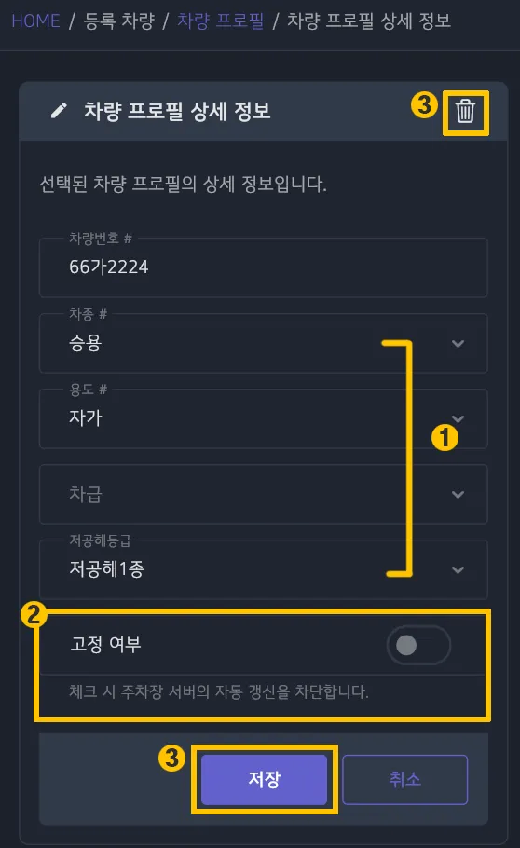
❸ 차량 프로필 상세 정보
① 상세정보 항목
필수항목: 차종, 용도
차급, 저공해 등급: API를 통해 수집된 차량 정보를 확인할 수 있으며, 수동 설정도 가능합니다. (저공해 1종 인식은 와이즈플레이트 엔진만 지원됩니다.)
② 고정여부: 등록된 차량 정보가 추후 변경된 정보로 입차하더라도 업데이트되지 않게 고정하는 기능입니다.
③ 데이터 삭제: 상세 정보 창 내에서 개별 삭제가 가능합니다. (데이터 무결성 보호를 위해 목록에서의 일괄 삭제는 지원하지 않습니다.)

❹ 차량 프로필 신규 등록
수동 등록: 입차 전 미리 관리가 필요한 법인 차량이나 고가 차량 등은 우측 상단의 [신규 등록] 버튼을 통해 프로필을 사전에 생성할 수 있습니다.

블랙리스트
규정된 위반 횟수를 초과하여 입차가 제한되거나 집중 관리가 필요한 차량 목록입니다. 블랙리스트 된 차량은 등록된 일자로부터 3개월이 지나면 자동 해제됩니다.
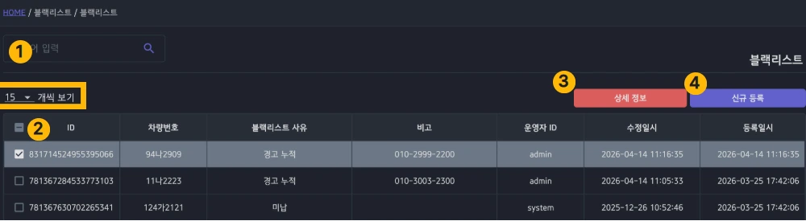
❶ 검색
검색어 입력 후 Enter 또는 우측의 [돋보기]를 클릭합니다. ID는 18자리 숫자를 모두 입력해야 검색되며, 차량번호 및 그 외 정보들은 일부 문자만 입력해도 검색이 가능합니다.
❷ 목록
상세 정보: 열람을 원하는 항목 좌측의 체크박스를 선택하면 빨간색 [상세정보] 버튼이 활성화됩니다. 자세한 사항은 상세정보 매뉴얼을 참고합니다.
데이터 삭제: 상세 정보를 열람한 후 해당 창 내에서 삭제를 진행할 수 있으며, 여러 데이터를 한꺼번에 삭제(일괄 선택)하는 것은 불가능합니다.
목록 정렬: 테이블 상단의 컬럼 헤더(열 제목)를 클릭하면 데이터를 정렬할 수 있습니다. 아이콘을 한 번 클릭하면 빨간색 아이콘과 함께 오름차순으로, 두 번 클릭하면 초록색 아이콘과 함께 내림차순으로 정렬됩니다.
보기 설정: 한 페이지에 노출될 목록 수를 최소 15개에서 최대 500개까지 설정하여 확인할 수 있습니다.
운영자 ID: 블랙리스트 등록 주체에 따라 아래와 같이 구분하여 표시합니다.
ID | 등록된 차량 설명
system | '자동 등록 모드'를 통해 시스템이 자동으로 등록한 차량
admin: | 관리자가 화면에서 직접 수동으로 등록한 차량

❸ 상세정보
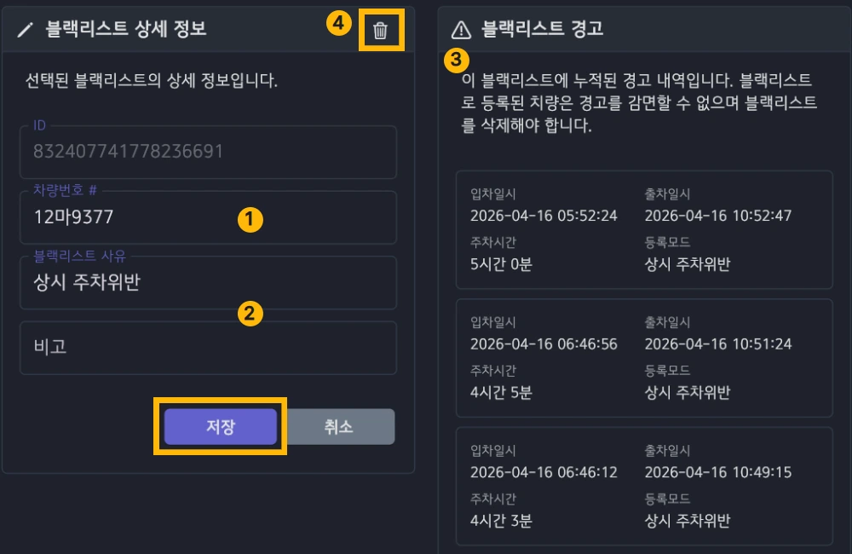
① 필수 입력항목
필수 입력 항목에는 #이 표기 되어있습니다. 차량번호가 필수 항목이며, 해당 정보가 공란일 경우 저장이 완료되지 않습니다.
② 그 외 항목
블랙리스트 사유 및 비고를 기재할 수 있습니다.
③ 블랙리스트 경고 내역
블랙리스트에 누적된 경고 내역입니다. 차량이 블랙리스트로 최종 등록된 이후에도, 관리자가 입차를 허용할 경우, 추가로 발생한 위반 기록을 포함합니다.
④ 저장 및 삭제
변경 후 하단의 저장을 클릭하면 수정된 정보가 반영됩니다. 우측 상단의 [휴지통]을 클릭하면 해당 정기권 정보가 삭제됩니다.
❺ 신규등록
블랙리스트 신규등록은 상세정보 내의 정보들 중 ID를 제외한 필수 항목인 차량번호와 블랙리스트 사유, 비고를 입력할 수 있습니다.

블랙리스트 경고
주차 위반 차량이 블랙리스트에 최종 등록되기 전, 위반 내역을 누적하여 관리하는 단계입니다.
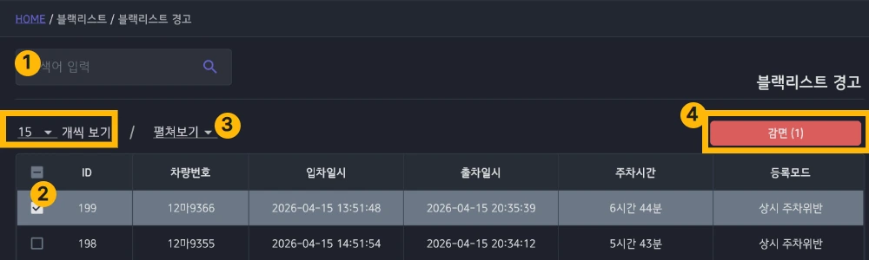
❶ 검색
검색어 입력 후 Enter 또는 우측의 [돋보기]를 클릭합니다. ID는 18자리 숫자를 모두 입력해야 검색되며, 차량번호 및 그 외 정보들은 일부 문자만 입력해도 검색이 가능합니다.
❷ 목록
목록 정렬: 테이블 상단의 컬럼 헤더(열 제목)를 클릭하면 데이터를 정렬할 수 있습니다.
보기 설정: 한 페이지에 노출될 목록 수를 최소 15개에서 최대 500개까지 설정하여 확인할 수 있습니다.
❸ 보기 옵션 (펼쳐보기/모아보기)
펼쳐보기: 블랙리스트 경고 메뉴 접속 시 가장 먼저 나타나는 기본 양식입니다. 차량번호 중복과 상관없이 모든 블랙리스트 등록 내역을 개별 건별로 확인하는 기본 양식입니다.
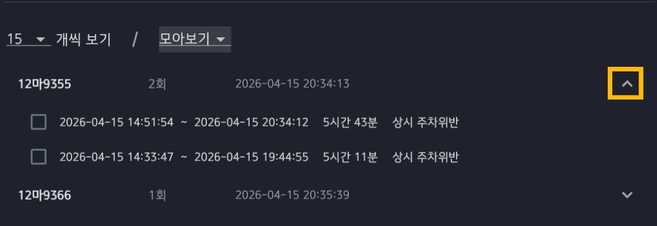
모아보기: 동일 차량의 위반 내역을 그룹화하여 보여주는 양식입니다. 해당 차량이 총 몇 회 위반했는지 한눈에 확인할 수 있습니다. 목록 우측의 화살표 버튼을 클릭하면, 그룹 내 포함된 개별 위반 기록(일시, 주차 시간, 등록 모드 등)이 아래로 펼쳐지며 상세 정보를 확인할 수 있습니다.
❹ 감면 (블랙리스트 삭제)
목록의 체크박스에서 개별 또는 복수 선택한 블랙리스트 내역을 삭제하여 감면할 수 있습니다. 다만, 블랙리스트 경고 횟수가 블랙리스트로 자동 등록되는 횟수에 이미 도달하였을 경우, 목록에서 경고내역을 확인할 수 없으며, 그에 따라 감면도 불가합니다.

블랙리스트 자동 등록모드
블랙리스트 자동 등록 모드는 주차 경과 시간 기준으로 일정 횟수 위반한 차량을 블랙리스트에 자동 등록하는 기능입니다.

신규 모드 등록
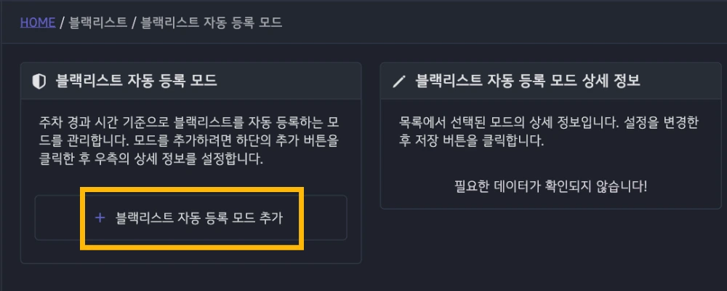
본 메뉴를 최초로 들어갈 경우, 위 화면과 같이 나타납니다. 모드 등록을 위해, [블랙리스트 자동 등록 모드 추가]를 클릭합니다.

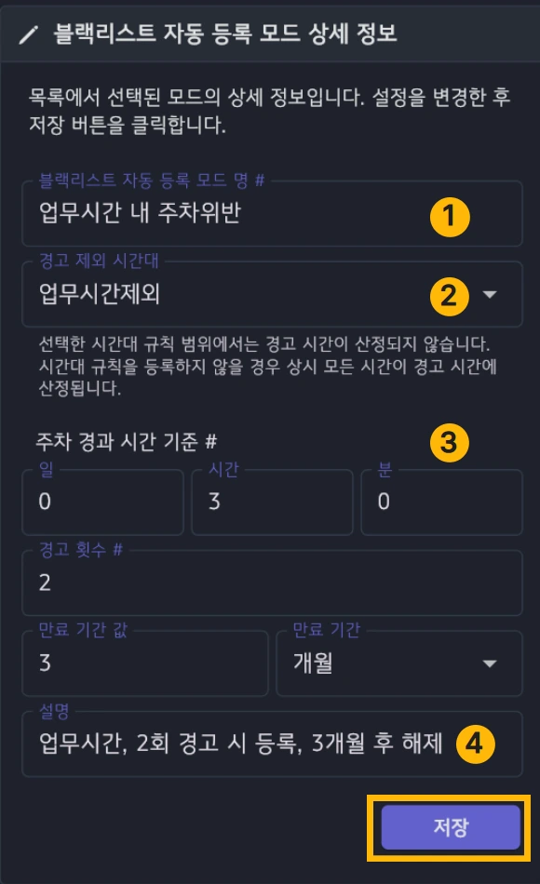
❶ 블랙리스트 자동 등록 모드 명
원하는 모드 명을 기입합니다.
❷ 경고 제외 시간대
여기서 특정 시간대를 선택하면, 해당 범위 내에서는 경고 시간이 누적되지 않습니다. 만약 '선택 없음'으로 설정할 경우, 예외 시간 없이 24시간 상시 주차 시간을 체크하여 위반 경고를 적용합니다.
설정 팁: 예외가 필요하다면 먼저 '추가설정> 시간대 규칙' 메뉴에서 제외할 시간(예: 퇴근 시간, 주말 등)을 미리 만든 뒤 설정을 선택합니다. 설정 명을 '업무시간 제외'처럼 직관적으로 지으면 관리가 훨씬 편해집니다.
❸ 주차 경과 시간 기준 및 횟수
주차 경과 시간 기준: 경고를 부여할 주차 시간을 설정합니다. (예: 3시간 이상 주차 시 경고 1회)
경고 횟수: 3회차 때부터 입차제한 일 경우, 2를 기입합니다.
만료기간: 차단이 유지될 기간을 숫자와 단위로 지정할 수 있습니다. (예: 3개월로 설정한 경우, 4월 15일에 블랙리스트에 등록된 차량은 7월 15일 자정에 삭제)
설정한 만료 기간이 지나면 해당 차량은 블랙리스트에서 자동으로 제외되어 다시 정상적인 입차가 가능해집니다.
❹ 설명
자동 등록 모드에 간략하게 설명을 기입하면, 해당 내용은 모니터링 웹(PMA)에서 설정할 때 확인할 수 있습니다.

자동 등록 모드 삭제 및 수정
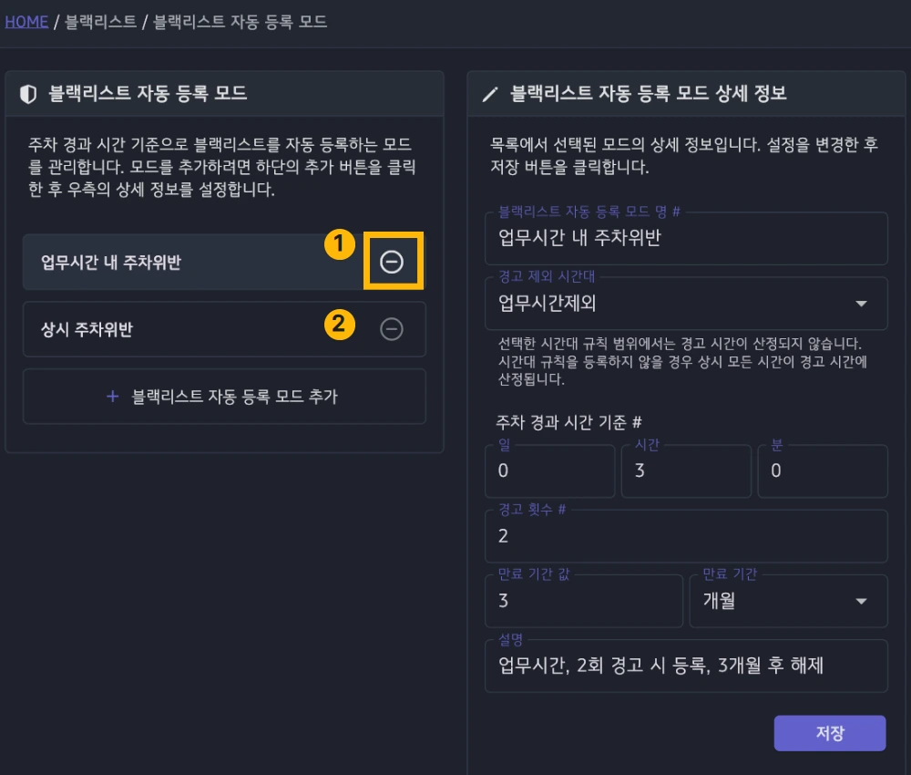
❶ 삭제
등록된 자동 등록 모드를 삭제하고 싶을 경우, 모드 명 우측의 [-]를 클릭합니다. 만약 해당 모드로 운영 중이었을 경우, 해당 모드로 등록된 블랙리스트 처리 여부를 삭제 또는 유지할 수 있습니다.

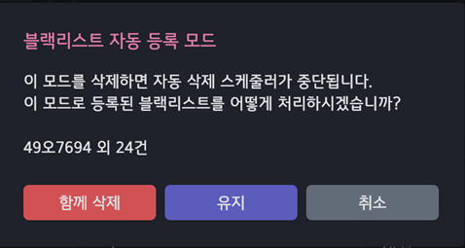
좌측 이미지와 같은 알림 메시지가 나타나면 [함께 삭제] 또는 [유지]를 클릭하여 데이터를 삭제 또는 보존할 수 있습니다.

❷ 수정
자동 등록 모드의 세부사항을 수정하고 싶을 경우, 목록 내 모드를 선택 후, 우측의 블랙리스트 자동 등록모드 상세정보를 수정한 뒤 [저장]을 클릭하여 반영합니다.

세대 관리

세대 (동/호)
정기권에서 세대 설정을 하기 위해서는 세대 등록이 먼저 되어야 합니다. 세대 단위를 일컫는 (동/호)는 초기 설정 되어있는 명칭이며, [데이터 표시]의 [사용자 정의 명칭]에서 현장에 맞게 수정 가능합니다.

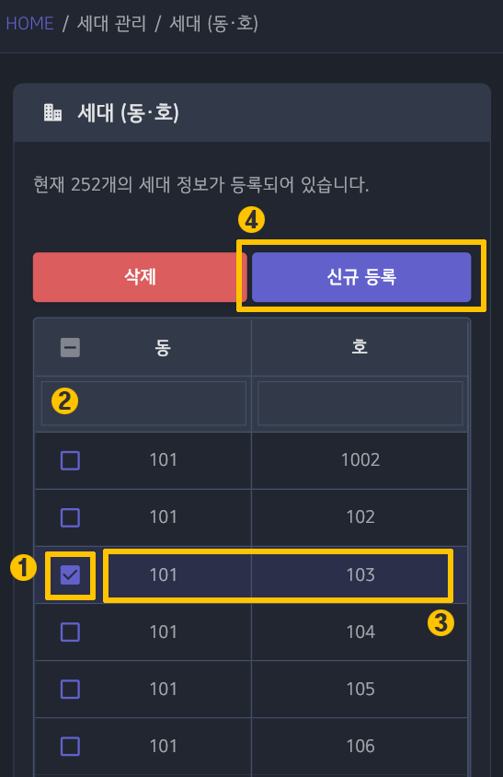

세대 조회 및 생성
❶ 선택 및 삭제
좌측 콤보박스를 선택하면 빨간색 버튼의 [삭제]가 나타나며, 개별 또는 일괄 삭제가 가능합니다.
❷ 세대 검색
동/호 아래의 여백을 클릭하면 커서가 나타나며, 원하는 세대를 검색할 수 있습니다.
❸ 세대 정보 확인
세대 항목을 클릭하면, 우측에 세대 옵션과 정보를 확인할 수 있습니다.
❹ 신규등록
자세한 등록 방법은 세대 신규 등록 매뉴얼을 참조합니다.
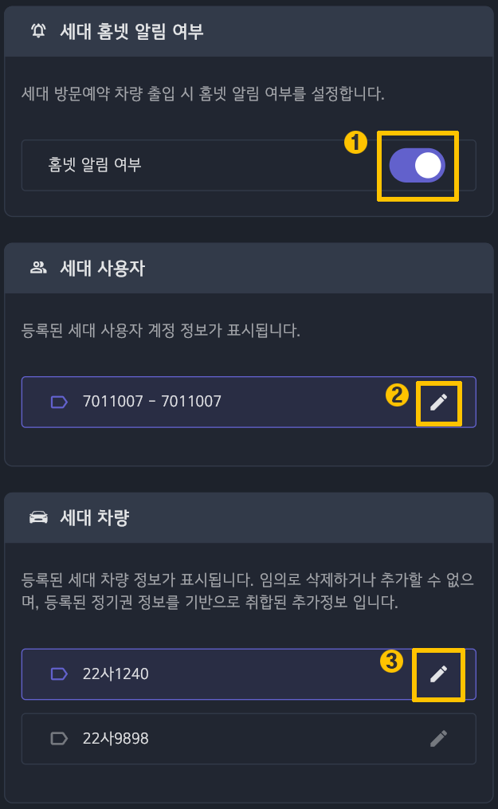

세대 상세 정보
목록 중 조회를 원하는 세대의 동/호를 클릭하면, 우측 영역에 해당 세대 정보가 나타납니다.
❶ 세대 홈넷 알림여부
세대 방문예약 차량 출입 시 홈넷 알림 여부를 설정할 수 있습니다.
❷ 세대 사용자
[연필] 아이콘을 클릭하면 상세 화면으로 이동하며, 방문예약 웹 로그인용 ID 수정 및 비밀번호 초기화(재설정) 처리가 가능합니다. 이미지 및 자세한 내용은 세대 사용자 매뉴얼을 참고합니다.
❸ 세대 차량
해당 세대에 등록된 정기권 차량이 표시됩니다. 우측의 [연필] 아이콘을 클릭하면 차량 모델 기입란 및 홈넷 알림 여부를 설정할 수 있습니다.

세대 신규등록
세대 정보를 개별 및 일괄적으로 신규 등록할 수 있습니다.

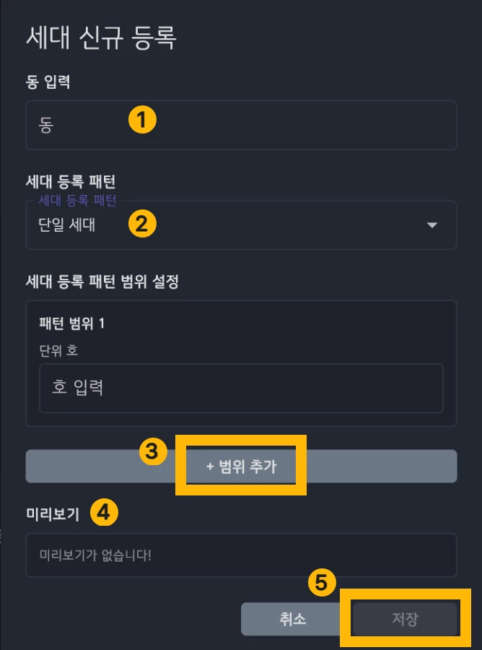
❶ 동 입력
작업을 진행할 하나의 동 명칭(예: 101동)을 입력합니다.
❷ 세대 등록 패턴 (3가지 방식)
패턴 방식을 선택하고 그에 맞게 패턴 범위에 층/호 범위를 입력하여 등록합니다.
단일 세대: 특정 호수 하나만 등록 (예: 101호)
호 범위: 한 층의 여러 세대를 일괄등록. (예: 101호~110호 입력 시 개수 10개)
층/호 범위(2차원): 여러 층과 여러 호수를 한 번에 등록하는 패턴. 세대신규등록: 층/호 범위 상세 매뉴얼을 참조합니다.

❸ 범위 추가
추가로 세대를 등록하고 싶을 때 [범위 추가]를 클릭합니다. '단일 세대' 보다는 '호 범위'와 '층/호 범위' 패턴에서 자주 사용됩니다.
❹ 미리보기
패턴 범위를 입력하는 경우 등록되는 세대들을 미리 확인하며, 중복 여부와 등록 성공 세대수가 나타납니다.
❺ 저장
원하는 세대 등록을 모두 마치면, [저장]을 클릭합니다.
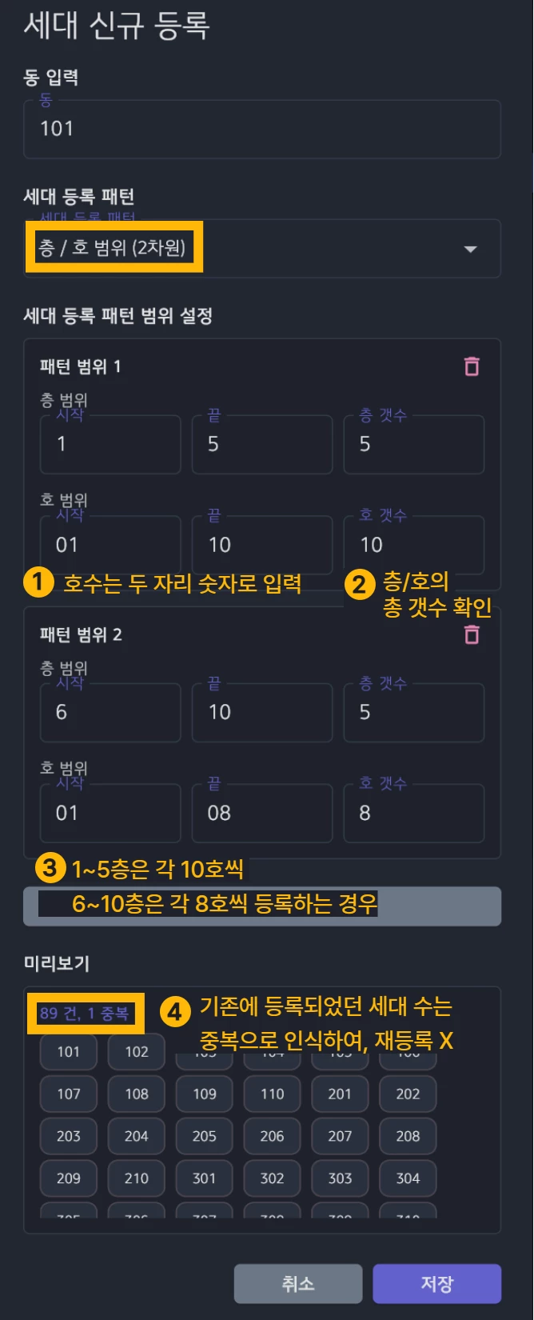

세대 신규등록: 층/호 범위 패턴
복합적인 층과 호수를 한 번에 등록할 때 사용하는 상세 가이드입니다.
❶ ‘호 범위’ 입력 시 주의사항
이 방식에서는 호 범위를 입력할 때는 반드시 2자리 숫자로 입력해야 합니다. (예: 1이 아닌 01을 입력)
❷ 층/호 갯수 입력
층 범위와 호 범위의 가장 우측 란인 ‘층 갯수’, ‘호 갯수’에 등록하려는 전체 수치를 계산하여 입력합니다.
❸ 범위 추가
이미지 예시는 층마다 ‘호 갯수’가 다를 때 사용하는 형태입니다. (예: 1~5층은 각 10호씩, 6~10층은 각 8호씩 등록하는 경우)
❹ 미리보기
패턴 입력 후 미리보기에서 이미 등록된 세대는 자동으로 제외되어 중복 없이 등록됩니다. 확인 후 [저장]을 클릭하면 완료됩니다.

세대 사용자
세대 사용자에서는 방문예약을 위한 세대 정보를 생성 및 관리할 수 있습니다.
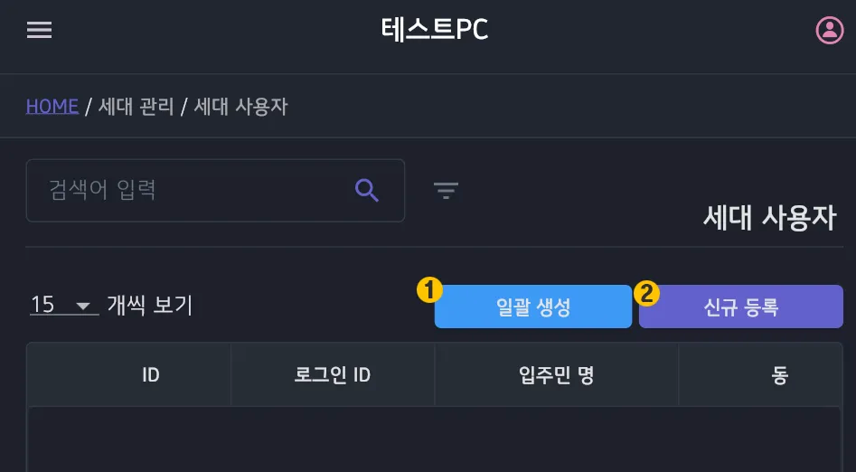
❶ 일괄 생성
세대 정보가 최소 1개 이상 등록되면, 세대 사용자 메뉴에 [일괄 생성] 버튼이 활성화됩니다. 이 기능은 등록된 모든 세대에 방문 예약 로그인용 임시 ID와 비밀번호를 자동으로 생성해 줍니다.
생성 규칙: 동·호수 조합 (예: 101동 201호 $→$ ID/PW 모두 '101201')
비밀번호 규칙: 최초 로그인 시 반드시 변경해야 합니다. (ID 변경은 선택 사항)
유의사항: 세대(동호)에서 세대를 등록할 때, 동과 호수에는 숫자와 영문만 입력하며, 한글을 입력할 경우 [일괄 생성] 버튼이 나타나지 않습니다.
❷ 신규 등록
방문 예약을 위한 세대 사용자를 개별적으로 등록하는 기능입니다. 화면에서 사용자명, 동·호수, 로그인 ID 및 비밀번호를 입력하여 등록할 수 있습니다.
화면 하단의 사용 여부 설정에서 '사용 안 함'을 선택하실 경우, 해당 계정으로는 방문 예약 로그인이 제한되므로 유의해 주시기 바랍니다.
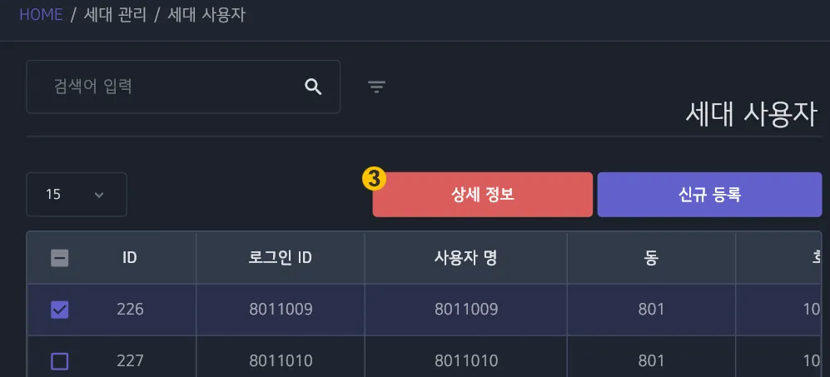
❸ 세대 사용자 상세정보
등록된 세대 사용자 중 정보를 확인하고자 하는 항목을 클릭하면, 화면에 빨간색 [상세 정보] 버튼이 활성화됩니다. 이 기능을 통해 이미 등록된 세대 사용자의 정보를 수정하거나 삭제할 수 있으며, 서비스 이용 상태(사용 여부)를 간편하게 변경할 수 있습니다..
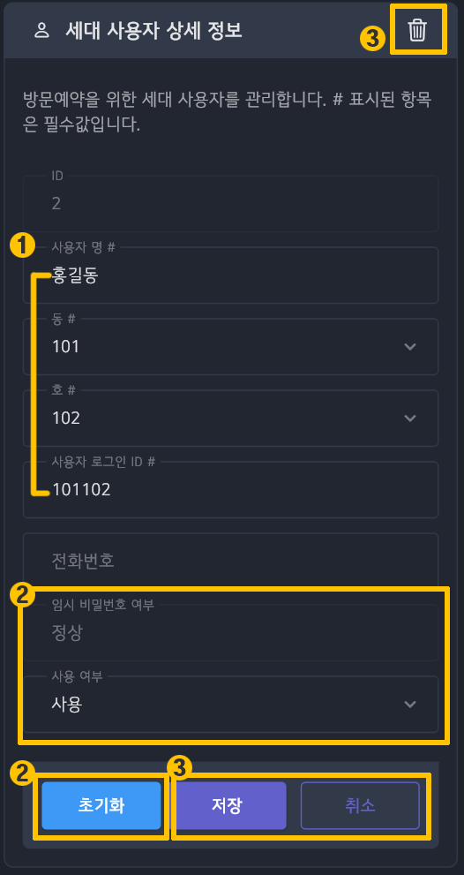

① 사용자 정보
사용자 명, 동/호, 그리고 방문예약 웹 로그인 시 필요한 사용자 로그인 ID를 수정할 수 있습니다.
② 방문예약 비밀번호
‧임시 비밀번호 여부
방문 예약 웹 서비스의 초기 ID와 비밀번호는 해당 세대의 [동/호수]입니다. 최초 로그인 시 반드시 임시 비밀번호를 변경해야 하며, 변경 완료 후에는 ‘임시 비밀번호 여부’ 항목이 '정상'으로 표시됩니다.
‧사용 여부
사용 여부를 ‘사용 안함’으로 설정할 경우, ID와 비밀번호를 바르게 입력하여도 방문예약 서비스 사용이 불가합니다.
‧비밀번호 초기화
세대 사용자가 비밀번호를 변경했거나 분실하여 재설정이 필요한 경우, 좌측 하단의 [초기화] 버튼을 클릭합니다. 초기화 시 상태는 다시 '임시 비밀번호 상태'로 변경되며, 비밀번호는 초기 값인 동·호수로 재설정됩니다.
③ 저장/삭제/취소
상세정보 변경 완료하면 [저장]을 클릭하여 반영합니다. 상세정보 삭제는 [휴지통] 아이콘, 변경사항이 없을 경우 [취소]를 클릭합니다.

데이터 표시

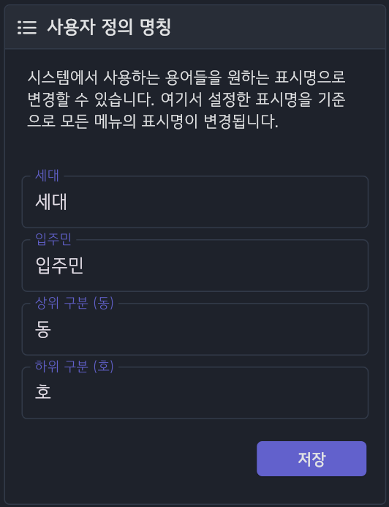
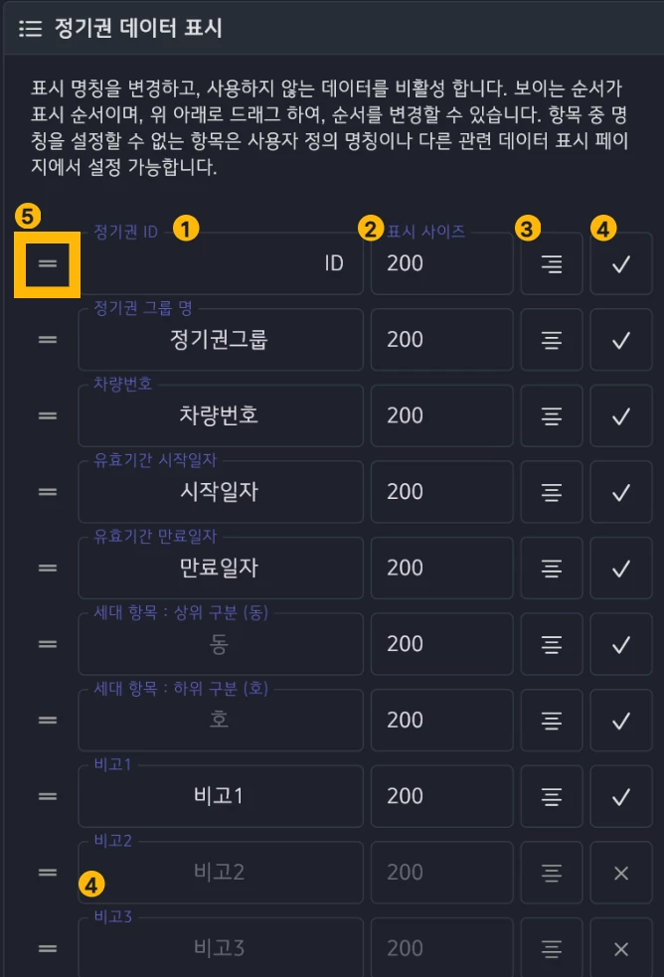

사용자 정의 명칭
관리자 웹 시스템 내에서 사용하는 용어들을 설정할 수 있습니다. 초기 설정은 세대(동/호)로 되어있습니다. 변경된 표시명은 관리자 웹 시스템 내 모든 메뉴에 적용됩니다.
(예시: 세대 입주사, 동 관)

정기권 데이터 표시
❶ 데이터 항목
상단의 파란색 안내문구를 참고하여, 각 항목의 성격에 맞는 표시 명칭을 변경할 수 있습니다. 세대항목인 동/호는 [사용자 정의 명칭]에서 변경 가능합니다.
❷ 표시 사이즈
정기권 리스트의 테이블 칸 너비를 의미합니다. 항목 내용량에 맞게 조정 가능합니다.
❸ 정렬
표시명 정렬 방식을 통해 설정된 정렬 형태를 미리 확인할 수 있으며, 해당 정렬은 정기권 데이터 목록에 적용됩니다.
❹ 사용여부
가장 우측의 체크박스는 사용 여부 설정으로, 필요 없는 항목은 클릭해 비활성화(X 표시)로 전환합니다.
❺ 표시 순서
가장 우측의 두 줄이 그어진 아이콘을 누른 뒤, 위 아래로 드래그하면 데이터 표시 순서를 변경할 수 있습니다.

주차 데이터 표시
[정기권 데이터 표시]와 동일하기에, 해당 페이지를 참고합니다.

방문예약 데이터 표시
표시 명칭을 변경하거나 사용하지 않는 데이터를 비활성화하는 기능은 [정기권 데이터 표시]와 동일하기에 해당 페이지를 참고합니다.

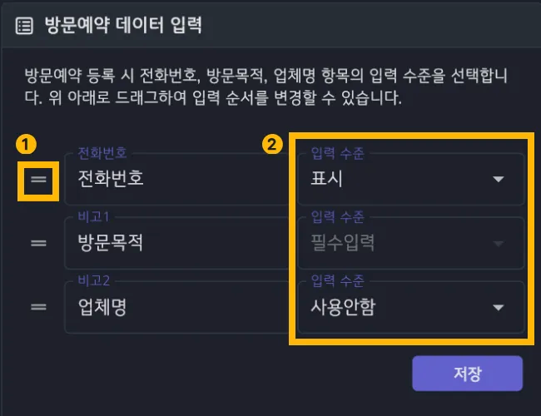

다만, 방문예약 메뉴에서는 앞서 설명한 두 데이터 표시 메뉴와 달리 각 항목의 입력 수준(표시, 필수 입력, 사용 안 함)을 개별적으로 설정할 수 있습니다.
❶ 데이터 순서 변경
위아래로 드래그 하여 입력순서를 변경합니다.
❷ 입력수준
방문예약 차량을 등록할 때 입력하는 항목의 필수 유무 옵션입니다. 표시, 필수입력, 사용안함으로 나뉘어있습니다.

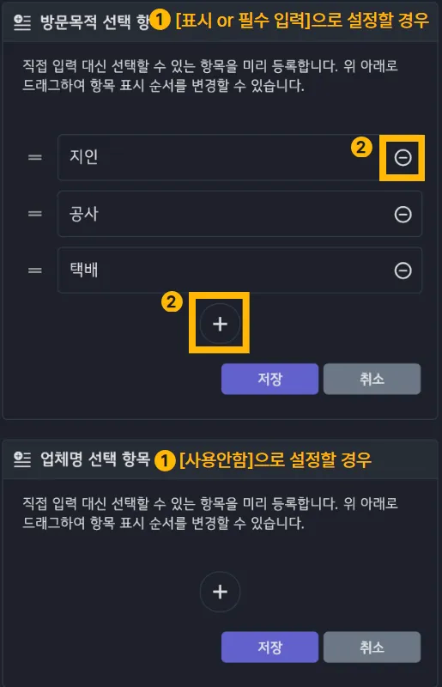
❶ 입력수준 설정에 따른 화면
입력수준을 ‘표시’ 또는 ‘필수 입력’으로 설정할 경우 이미 등록된 항목들을 확인할 수 있습니다. ‘사용안함’으로 설정된 경우, 좌측 하단의 이미지처럼 나타납니다.
❷ 선택 항목 추가 및 삭제
입력 수준을 '표시' 또는 '필수 입력'으로 설정하면, 하단의 [비고 선택 항목]에서 각 필드에 들어갈 선택지(최대 2개)를 등록할 수 있습니다. 등록된 항목은 드래그 앤 드롭 방식을 통해 위아래로 움직여 화면에 표시되는 순서를 자유롭게 변경할 수 있습니다.

추가 설정

차선 그룹
차선 그룹을 등록하면, 정기권 그룹 또는 방문예약에서 해당 차선 그룹에만 출입을 허용할 수 있습니다.
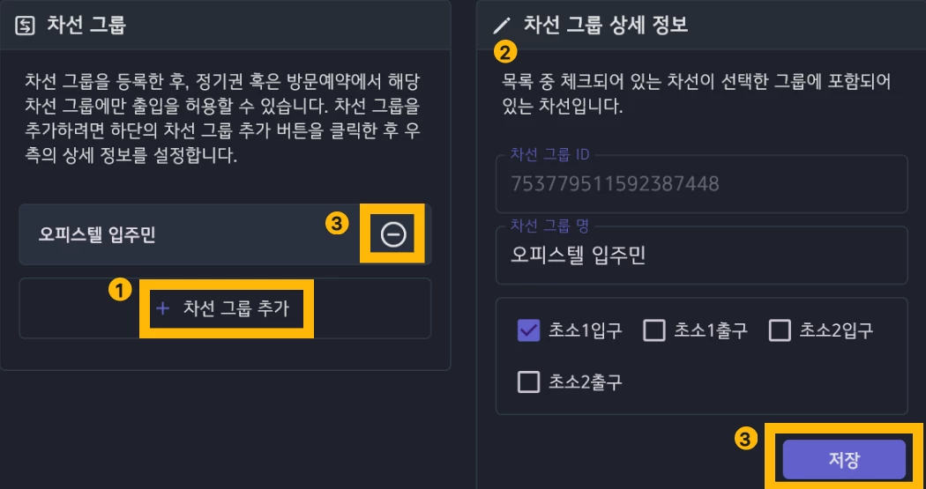
❶ 차선 그룹 추가
하단의 [차선 그룹 추가]를 클릭하면, 신규 그룹이 생성됩니다.
❷ 차선 그룹 상세 정보
차선 그룹 리스트에서 수정을 원하는 차선그룹을 클릭하면, 우측에 상세정보가 나타납니다. 차선 그룹 명을 변경할 수 있고, ID는 수정할 수 없습니다. 아래 보이는 게이트들 중 허용하고자 하는 게이트를 선택하며, 복수 선택 가능합니다. 게이트는 환경설정(PCA)에서 추가 및 수정 가능합니다.
❸ 삭제 및 저장
삭제 방법: 목록 우측의 [－] 버튼을 클릭하여 등록된 규칙을 삭제 후 하단의 [저장]을 클릭합니다.
삭제 제한 조건 (유의사항): 해당 이 정기권 그룹 옵션으로 지정되어 사용 중인 경우 바로 삭제할 수 없습니다. 이 경우, 연결된 정기권 그룹에서 설정을 먼저 해제하거나 해당 그룹을 삭제해야 규칙 삭제가 가능합니다

시간대 규칙

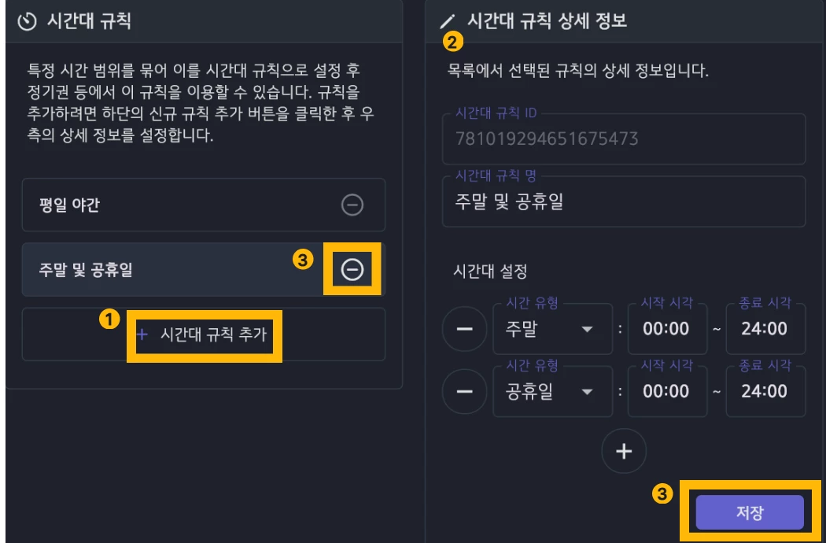
❶ 시간대 규칙 추가
하단의 [시간대 규칙 추가]를 클릭하면 신규 시간대 규칙이 생성됩니다.
❷ 시간대 규칙 상세 정보
상세 정보 확인: 목록에서 특정 규칙을 선택하면 우측에 상세 설정 화면이 나타납니다.
명칭 및 ID: 규칙명은 현장에 맞게 수정할 수 있으나, 고유 식별값인 ID는 변경이 불가능합니다.
시간대 설정: 하나의 시간대 규칙 내에 다수의 시간 범위를 추가하여 복합적인 규칙을 구성할 수 있습니다.
❸ 삭제 및 저장
삭제 방법: 목록 우측의 [－] 버튼을 클릭하여 등록된 규칙을 삭제 후 하단의 [저장]을 클릭합니다.
삭제 제한 조건 (유의사항): 해당 규칙이 정기권 그룹 옵션으로 지정되어 사용 중인 경우 바로 삭제할 수 없습니다. 이 경우, 연결된 정기권 그룹에서 설정을 먼저 해제하거나 해당 그룹을 삭제해야 규칙 삭제가 가능합니다

공휴일
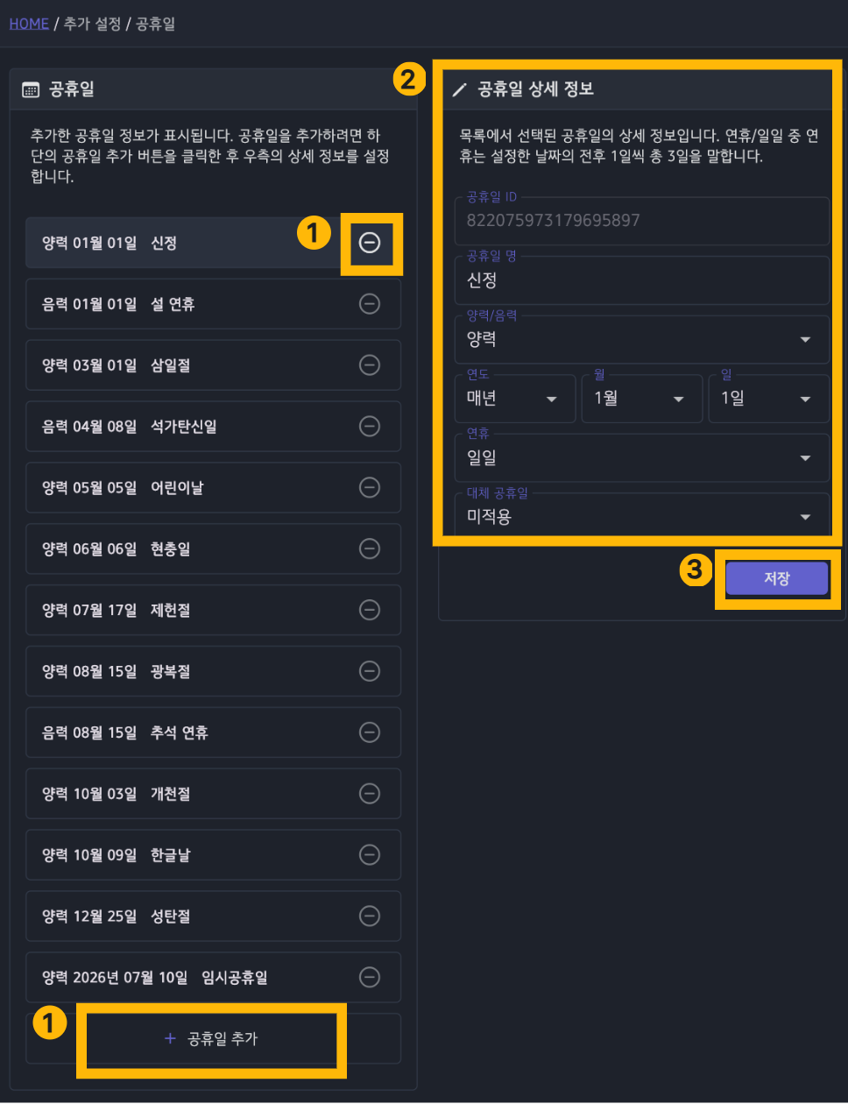
❶ 추가 및 삭제
하단의 [공휴일 추가]를 통해 원하는 날짜를 개별 선택하거나, [모든 공휴일 추가]로 목록에 없는 항목을 일괄 등록할 수 있으며 중복 등록은 자동 방지됩니다. 필요한 경우 사용자가 직접 공휴일 정보를 입력하는 기능도 지원합니다.
❷ 상세정보
‧달력 기준: 양력/음력 선택
‧적용 연/월/일: 특정 연도 또는 매년 반복 여부 설정
‧연휴: 일일(하루) 또는 연휴(연속된 기간) 중 선택
‧대체공휴일: 국가 공휴일 기준에 맞춰 대체공휴일 적용 여부(적용/미적용)를 설정합니다.
- 주의사항: 대체공휴일은 목록에 개별 날짜로 추가하지 않고, 해당 공휴일의 [대체 공휴일] 옵션을 통해 적용으로 설정해야 합니다. 만약 대체공휴일을 별도로 추가하고 옵션까지 중복 설정할 경우, 대체공휴일의 익일까지 공휴일로 인식될 수 있으므로 유의해 주시기 바랍니다.
2026년 기준 휴일 목록
 | 국경일/  공휴일 | 양력/음력 | 날짜 | 공휴일 | 연휴 | 토  대체휴일 | 일  대체휴일 | 공휴일  대체휴일
1 | 공휴일 | 양력 | 01/01 | 신정 | X | X | X | X
2 | 공휴일 | 음력 | 01/01 | 설 연휴(12/31~01/02) | O |  | O | O
3 | 공휴일 | 양력 | 03/01 | 3·1절 | X | O | O | O
4 | 공휴일 | 음력 | 04/08 | 석가탄신일 | X | O | O | O
5 | 공휴일 | 양력 | 05/05 | 어린이날 | X | O | O | O
6 | 공휴일 | 양력 | 06/06 | 현충일 | X | X | X | X
7 | 국경일 | 양력 | 07/17 | 제헌절 | X | O | O | O
8 | 국경일 | 양력 | 08/15 | 광복절 | X | O | O | O
9 | 공휴일 | 음력 | 08/15 | 추석 연휴(08/14~08/16) | O | X | O | O
10 | 국경일 | 양력 | 10/03 | 개천절 | X | O | O | O
11 | 국경일 | 양력 | 10/09 | 한글날 | X | O | O | O
12 | 공휴일 | 양력 | 12/25 | 성탄절 | X | O | O | O

운영자 관리

로그인 운영자 정보
현재 로그인한 운영자 본인의 정보를 확인하고 관리하는 메뉴입니다.

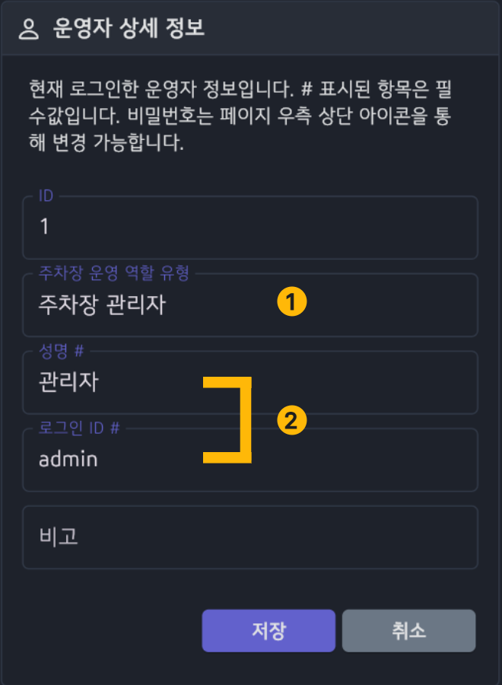
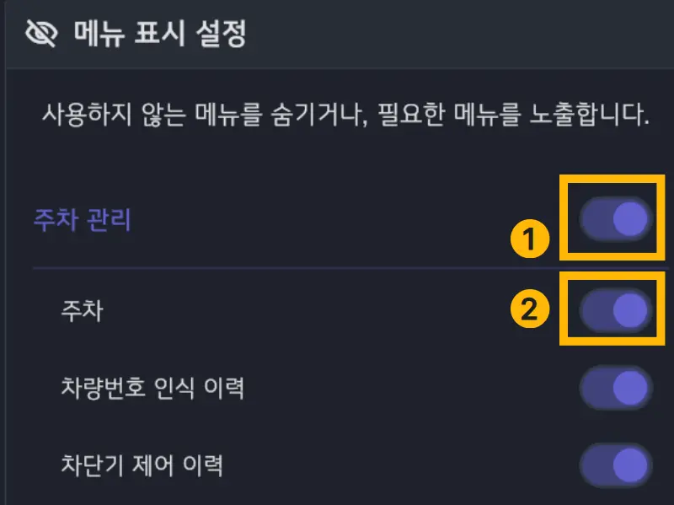
운영자 상세정보
❶ 주차장 운영 역할 유형
주차장 관리자: 최초 부여되는 admin 계정입니다. 모든 메뉴 권한을 가지는 유일한 계정으로, 추가 생성이 불가합니다.
운영 책임자: 주차장 관리자가 부여한 메뉴에만 접근 가능합니다.
근무자: 주차장 모니터링 앱(PMA)만 접근 가능합니다.
❷ 필수 항목
#이 표시된 항목(성명, 로그인 ID 등)은 필수 입력 값이며, 공란일 경우 저장되지 않습니다.

메뉴 표시 설정
관리자 웹 내에서 각 메뉴의 노출 여부를 직접 설정하여 화면을 최적화할 수 있습니다.
❶ 설정 방법
보라색으로 표시된 주 메뉴명 옆의 토글 버튼을 클릭하면, 해당 메뉴에 포함된 모든 세부 메뉴의 노출을 한 번에 해제하거나 활성화할 수 있습니다.
❷ 저장 및 반영
모든 설정을 마친 후 스크롤을 끝까지 내려 하단의 [저장] 버튼을 클릭해야 변경사항이 시스템에 최종 반영됩니다.
❸ 운영 권한별 차이
주차장 관리자: 모든 메뉴에 대한 제어 권한을 가집니다.
운영 책임자: 로그인 시 주차장 관리자가 허용한(접근 권한을 부여한) 메뉴들만 화면에 나타납니다

운영자 등록
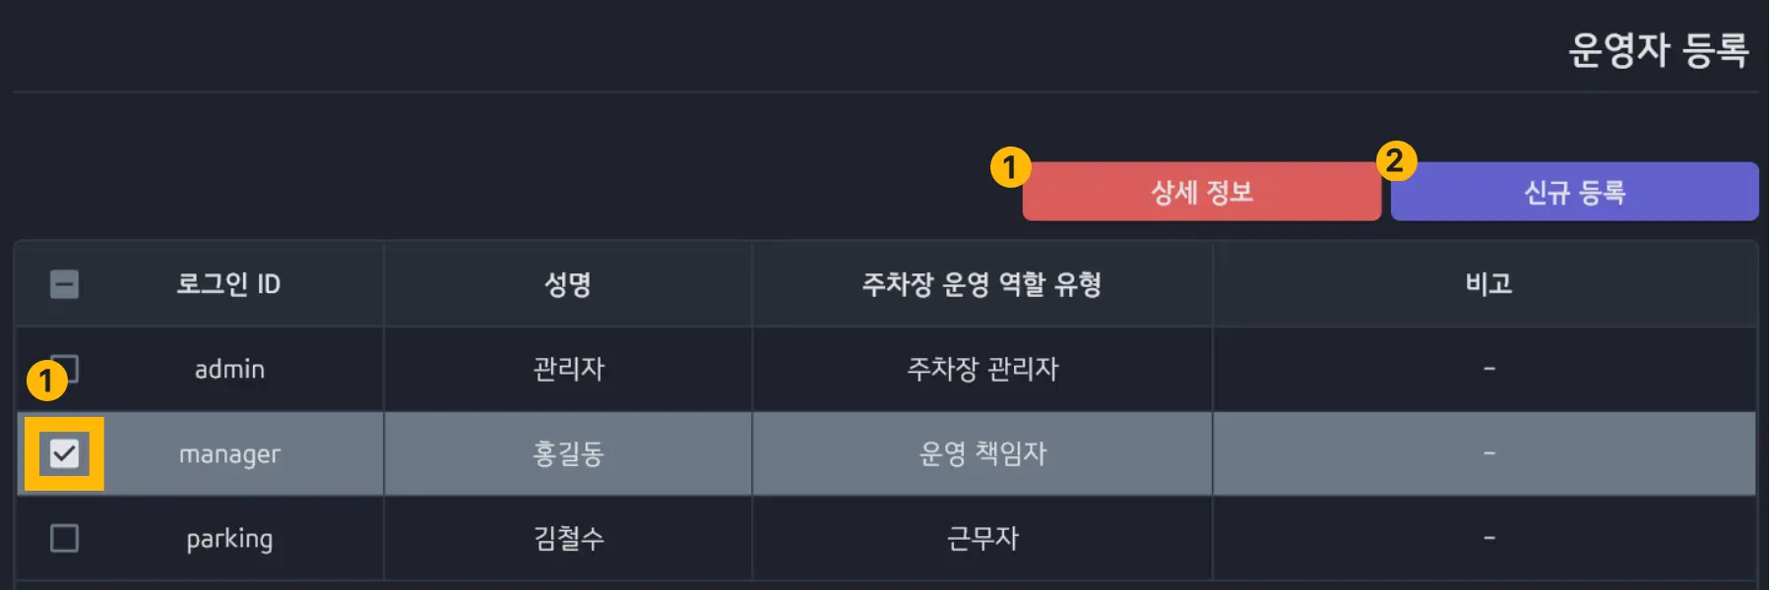해당 메뉴는 주차장 관리자에게만 노출되는 메뉴입니다. 주차장 관리자는 운영책임자와 근무자의 상세정보 확인 및 신규등록이 가능합니다.
❶ 상세정보 확인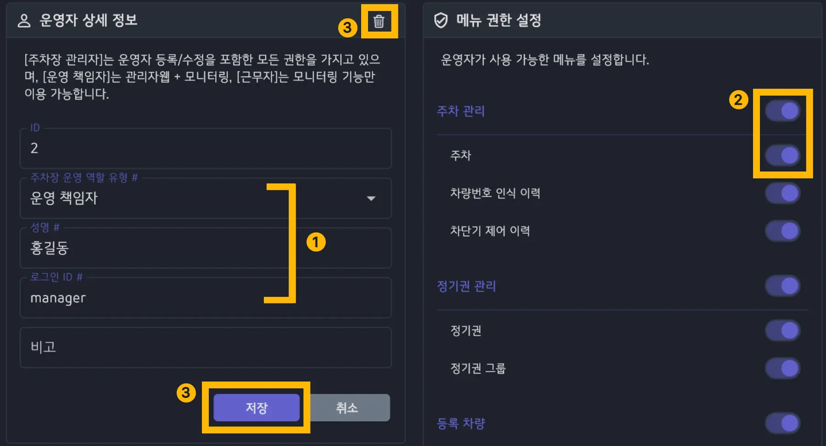
① 필수값 정보
조회된 운영자의 ‘주차장 운영 역할’은 수정이 가능합니다. 다만, #이 표시된 성명, 로그인 ID 등의 항목은 필수 입력값으로, 공란일 경우 저장이 되지 않으니 유의해 주시기 바랍니다.
② 메뉴 권한 설정
조회된 운영자이 접근 가능한 메뉴 항목들을 설정할 수 있습니다. 주차장 운영 역할 유형이 ‘근무자’일 경우, 주차장 모니터링 앱에만 접근이 가능하기 때문에, 관리자 웹 내 메뉴 권한 설정 옵션이 사라집니다. 스크롤을 내리면 보이는 [저장]을 클릭하면 변경사항을 반영할 수 있습니다.
③ 삭제 및 저장
운영자 상세정보 상단의 휴지통을 클릭하면, 조회한 해당 정보를 삭제할 수 있습니다. 상세 정보의 변경 사항이 있을 경우, 하단의 [저장]을 클릭하여 반영합니다.
❷ 신규등록
주차장 운영 역할에 따라 유형별로 신규 등록할 수 있습니다. 비고를 제외한 모든 항목이 필수값이며, 각 유형마다 메뉴 권한이 상이합니다.
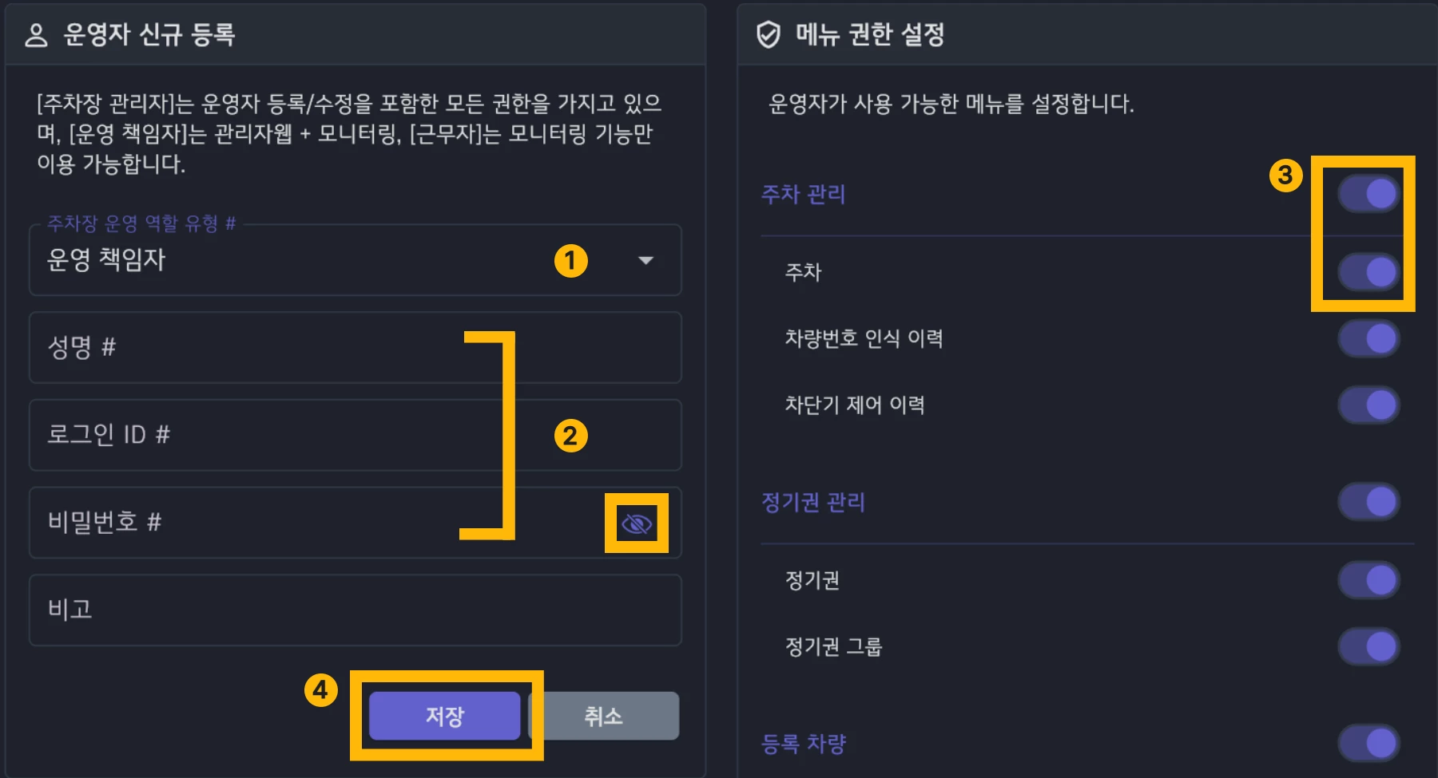
① 주차장 운영 역할 유형
운영책임자: 관리자 웹과 모니터링 사용 가능합니다.
근무자: 모니터링 기능만 사용 가능합니다.
② 필수 값 입력
필수 입력 항목에는 #이 표기 되어있습니다. 성명, 로그인 ID, 비밀번호이며, 해당 정보가 공란일 경우 저장이 완료되지 않습니다.
③ 메뉴 권한 설정
운영자 신규등록 시, 해당 운영자가 접근 가능한 메뉴를 설정할 수 있습니다. 주차장 운영 역할 유형이 근무자로 선택되었을 경우, 메뉴 권한 설정 영역은 사라집니다.

